Муниципальное автономное общеобразовательное учреждение
«Средняя общеобразовательная школа № 4»
Корсаковского городского округа Сахалинской области

ПРОГРАММА

ДУХОВНО-НРАВСТВЕННОЕ ВОСПИТАНИЕ НА УРОКАХ ИЗОБРАЗИТЕЛЬНОГО ИСКУССТВА
СРЕДСТВАМИ ДЕКОРАТИВНО-ПРИКЛАДНОГО ИСКУССТВА

Срок реализации 5 лет

Автор инновационного проекта:
Габараева Наталия Зорровна
учитель изобразительного искусства
МАОУ «СОШ № 4» Корсаковского городского округа,
первая квалификационная категория «учитель»

г. Корсаков
2021

СОДЕРЖАНИЕ
Раздел 1. содержательная часть 3-9
Раздел 2. описание промежуточного результата, полученного в ходе инновационного проекта на момент подачи заявки 9-16
Раздел 3. финансово-экономическое обоснование необходимых затрат на реализацию инновационного проекта 16
библиографический список 17
Приложение 1. РАБОЧАЯ программА ПО ИЗОБРАЗИТЕЛЬНОМУ ИСКУССТВУ 18-
Приложение 2. методические Разработки уроков по изобразительному искусству
ПРИЛОЖЕНИЕ 3. АНКЕТА № 1 «НРАВСТВЕННО-ЭТИЧЕСКИЕ ПРЕДПОЧТЕНИЯ РЕБЁНКА»
ПРИЛОЖЕНИЕ 4. АНКЕТА № 2 «ЧТО Я ЗНАЮ О ДЕКОРАТИВНО-ПРИКЛАДНОМ ИСКУССТВЕ»
ПРИЛОЖЕНИЕ 5. РЕЗУЛЬТАТЫ АНКЕТИРОВАНИЯ ПО АНКЕТЕ № 1 «НРАВСТВЕННО-ЭТИЧЕСКИЕ ПРЕДПОЧТЕНИЯ РЕБЁНКА»
ПРИЛОЖЕНИЕ 6. РЕЗУЛЬТАТЫ АНКЕТИРОВАНИЯ ПО АНКЕТЕ № 2 «ЧТО Я ЗНАЮ О ДЕКОРАТИВНО-ПРИКЛАДНОМ ИСКУССТВЕ»
Приложение 7. творчеСКИЕ РАБОТЫ ПО ИЗОБРАЗИТЕЛЬНОМУ ИСКУССТВУ
Приложение 8. оТКРЫТЫЙ УРОК ПО ИЗОБРАЗИТЕЛЬНОМУ ИСКУССТВУ
Приложения 9, 10, 11. скриншоты с мультимедийных презентаций к урокам (№№ 7, 8, 9, 10, 11, 12, 13-14)
ПРИЛОЖЕНИЕ 12. РЕЗУЛЬТАТЫ ДИАГНОСТИКИ. ТАБЛИЦЫ №№ 1, 2

- СОДЕРЖАТЕЛЬНАЯ ЧАСТЬ.
«Всё человеческое в человеке должно быть воспитано». А.С.Макаренко
«Родной край, его – основа, на которой только и может осуществляться рост духовной культуры всего общества». Д.С. Лихачев
Актуальность инновации.
Возрождение России, поддержание её статуса как великой державы связано не только с решением политических, экономических и социальных проблем. В числе важнейших задач находятся вопросы духовно-нравственного воспитания детей и молодёжи. Поэтому современное педагогическое сообщество пытается заново понять, каким образом привить современным детям духовно-нравственные ценности и ориентиры, являющиеся ядром личности, благотворно влияющие на все стороны и формы взаимоотношений растущего человека с окружающим миром: на его мировоззрение и формирование гражданской позиции, патриотическую и семейную ориентацию, интеллектуальный потенциал, этическое и эстетическое воспитание, эмоциональное состояние, общее физическое и психическое развитие. Таким образом, существуют противоречия, которые необходимо разрешить в ходе реализации ряда педагогических мероприятий:
- между содержанием образования, которое требует организацию духовно-нравственного воспитания на основе изучения и освоения декоративно-прикладного искусства в процессе обучения и традиционными формами и методами обучения, в достаточной степени предполагающими духовно-нравственное воспитание обучающихся;
- между жизненной потребностью развития нравственного, эстетического потенциала учащихся и невозможностью удовлетворить эту потребность на основе сложившегося содержания обучения;
- между потребностями учащихся в их творческой самореализации на основе изучения и освоения декоративно-прикладного искусства и существующей традиционной системой обучения изобразительного искусства в учебно-познавательной деятельности.
Не смотря на то, что в современной школе первоочередная роль отводится формированию операционных, функциональных компетентностей, метапредметности знаний и умений, которые создают основу гражданско-правового образования и воспитания, в центре внимания педагогического коллектива остаётся проблема духовно-нравственного воспитания личности ребёнка. Именно поэтому данный инновационный проект является актуальным, и его применение возможно не только учителями эстетического цикла. Кроме того, инновационная технология может быть использована как опытными педагогами, так и молодыми специалистами, в классах разного уровня обучаемости и обученности.
Учебник Б.М. Неменского «Изобразительное искусство. Декоративно–прикладное искусство в жизни человека. 5 класс» даёт прекрасную возможность ответить на поставленные Стандартом вопросы, однако, по мнению автора инновации, дидактических материалов, которые предлагают авторы учебного пособия, не вполне достаточно.
Инновация заключается в том, что учитель предлагает изучать теоретические вопросы, поставленные ФГОС, Примерной программой и авторской программой под руководством Б.М. Неменского не отвлечённо, а, используя средства изобразительного искусства, применять их системно в практической урочной деятельности. Важно отметить, что данный инновационный проект является частью работы учителя в 5–8 классе в рамках темы по самообразованию «Духовно-нравственное воспитание на уроках изобразительного искусства» и применяется в системе занятий изобразительным искусством в 5-х классах общеобразовательной школы, построенной при изучении и освоении декоративно-прикладного искусства школьниками на уроках ИЗО. (Приложение 1.)
Новизна инновации.
Новизна представляемого инновационного проекта заключается в попытке наиболее полной реализации возможностей сочетания различных компонентов образовательного процесса (технологий, методов и приёмов деятельности учителя), более полного использования педагогических достижений представителей педагогического сообщества предыдущих и нынешних лет в занятия практической направленности, а также в разработке системы учебных занятий по изобразительному искусству на основе изучения и освоения декоративно-прикладного искусства школьниками.
Основной целью инновации является:
- Создание психолого–педагогических условий на учебных занятиях по изобразительному искусству в 5 классах для духовно-нравственное воспитания через активное использование средств декоративно-прикладного искусства, так как оно помогает ребятам иначе взглянуть на привычные вещи и несёт в мир детства все нравственные ценности, помогает детям открыть этот мир во всём своём богатстве и многообразии, развивает их творческие способности, формирует у них художественный вкус, приобщает к эстетическим взглядам народа.
- Обеспечение положительной динамики духовно-нравственного воспитания обучающихся на уроках изобразительного искусства при изучении декоративно-прикладного искусства России (народных традиций, промыслов, обрядов, быта русского народа).
Задачи инновации:
- Знакомить учащихся с народными традициями, с выразительными средствами народного декоративно-прикладного искусства;
- Приобщать детей к русскому народному декоративно-прикладному искусству, к самобытной истории российского народа в условиях практической творческой деятельности;
- Учить использовать нетрадиционные техники рисования, получать удовольствие от своей работы;
- На основе освоения художественного опыта народных мастеров развивать творчество детей, творческую инициативу, художественно-творческие способности, привычку вносить элементы прекрасного в жизнь;
- Развивать эстетическое образное восприятие;
- Воспитывать устойчивый интерес к народному творчеству как эталону красоты, обогащая жизнь ребёнка, его духовный мир, организуя его поведение и поступки, закладывая основы духовно-нравственного воспитания личности ребёнка.
Духовно-нравственное воспитание включает формирование взглядов, убеждений, способности чувствовать и действовать в соответствии со своим духовным началом и соответствующими нравственными установками. Результатом духовно-нравственного воспитания является умение индивида предвидеть и реально оценивать глубину и характер возможных последствий совершаемых поступков, а также умение нести за них ответственность, то есть действовать согласно своей совести, своему духовному началу.
Исходя из вышесказанного, можно сделать вывод об актуальности выбранной темы инновации, так как духовно-нравственное воспитание не существует без мировоззренческой основы той или иной картины восприятия мира, оно выступает средством практической реализации мировоззрения человека, обеспечивает единство его мыслей и чувств, слов и дел, убеждений и поведения.
База инновации: 5 А, 5 Б, 5 В классы (86 человек).
Сроки реализации: 5 лет (2014 - 2018 гг.)
Область применения: учебно–воспитательная деятельность.
Вид инновации: педагогическая деятельность.
Объект инновации: обучающиеся общеобразовательной школы на уроках изобразительного искусства.
Предмет инновации: процесс духовно-нравственного воспитания на уроках изобразительного искусства.
Гипотеза: специальные мероприятия (средства декоративно-прикладного искусства) на уроках изобразительного искусства повысят уровень духовно-нравственного воспитания обучающихся.
Материально–техническое обеспечение:
- Мультимедийное оборудование (компьютер, проектор, экран);
- Интернет; дополнительная литература кабинета изобразительного искусства и школьной (городской) библиотеки.
- Диагностические материалы (анкеты, тесты, диагностики).
Статус инновации: локальный.
Нормативно – правовая база:
- Приказ Министерства образования и науки Российской Федерации (Минобрнауки России) от 23 июня 2009 г. N 218 «Об утверждении Порядка создания и развития инновационной инфраструктуры в сфере образования».
- Приказ Министерства образования Сахалинской области № 173-ОД от 17.02.2010 г. «Об утверждении Порядка создания и развития инновационной инфраструктуры в сфере образования Сахалинской области».
- ГОУ ДПО СОИПиПКК «Положение о научно-исследовательской и научно-методической деятельности», утверждён Учёным советом СОИПиПКК, Протокол № 1 от 10.02.2010 г.
Этапы реализации инновационного проекта.
- Подготовительный этап (2012 – 2014 гг.): подготовка рабочих материалов, разработка методических материалов по организации уроков изобразительного искусства в 5 классе;
- Практический этап (2015 – 2016 гг.): организация работы педагога и обучающихся по разработке новой формы организации учебно–воспитательного процесса, разработка раздаточного материала, методических разработок; создание рабочей программы и календарно–тематического плана; оформление поурочного планирования; составление индивидуальных карт развития учащихся с целью анализа инновационной деятельности в рамках духовно-нравственного воспитания на уроках изобразительного искусства в 5 классе, обработка результатов реализации программы, корректировка плана;
- Обобщающий этап (2017-2018 гг.): проведение анализа, рефлексии и оценки инновационной деятельности по заявленной проблеме, коррекция результатов и внедрение опыта в практику ОУ, публикация и распространение опыта.
Методы реализации исследования: индивидуальная, групповая, парная работа, метод исследования, метод мозгового штурма, анализ проблемной ситуации, осуществление отбора необходимой информации, умение наблюдения, обобщения, способность правильно делать выводы.
Метод анализа теоретических данных, анкетирование (по анкете, разработанной на основе анкеты нравственно–эстетических предпочтений ребёнка И.Р. Луговской, по анкете, разработанной автором проекта, формирующий эксперимент, анализ результатов диагностики). Для диагностики уровня духовно-нравственной направленности личности обучающихся, знаний о декоративно-прикладном искусстве было проведено анкетирование, разработанное на основе теста Н.Е. Щурковой «Размышляем о жизненном опыте». (Приложения 3, 4.)
Форма представления результатов работы: отчёт, методические разработки, участие в выставках, конкурсах творческих работ, публичные выступления, обмен опытом, обобщение опыта по теме.
Ожидаемые результаты:
- Сформировать базу ценностных ориентиров школьников на основе уже полученных нравственных ориентиров;
- Воспитать духовную, нравственную личность гражданина Российской Федерации.
Индикаторы эффективности передового педагогического опыта:
- Формирование ценностных ориентиров подрастающего поколения;
- Повышение уровня духовно-нравственного воспитания школьников.

Краткий анализ теоретических источников по проблематике инновационного проекта.
В основе инновационного проекта – реализация принципов развивающего и личностно-ориентированного обучения, использование системно-деятельностного подхода в обучении в целях духовно-нравственного воспитания и развития личности ребёнка.
Возрождение традиций духовно-нравственного воспитания требует определения или уточнения определений его основных понятий: «духовный», «нравственный», «воспитание».
Понятие «духовный» раскрывает исходное понимание самого человека, которого мы собираемся воспитывать, а также диктует принципы и методы, по которым данный процесс будет происходить. Духовность — это свойство души, состоящее в преобладании духовных, нравственных и интеллектуальных интересов над материальными. Возрождаемое ныне педагогическое направление трактует духовность как действительно творческую созидательную силу, главным её составляющим считает наличие стремления души человека к Абсолютному и Бесконечному, что является живительным источником саморазвития человека. С понятием духовности очень тесно связано понятие «нравственность».
Нравственность — это внутренние духовные качества, которыми руководствуется человек; этические нормы; правила поведения, определяемые этими качествами. По определению Т.И. Петраковой, «духовность и нравственность являются базовыми, сущностными характеристиками личности», между ними существует не только смысловая, но и глубинная функциональная связь, поскольку нормы и принципы нравственности получают обоснование в идеалах добра и зла, которые сопрягаются с категорией духовности. Нравственность человека выражается в свободном принятии им Абсолютных нравственных императивов и проявляется в поведении и поступках.
Нравственное воспитание включает в себя выработку нравственного поведения, чувств, сознания, формирование которого подразумевает усвоение понятий и представлений, являющихся нравственными знаниями, которые присваиваются личностью в процессе деятельности и общения. (Л. И. Божович, М. Т. Яновская и др.).
Н.М. Борытко, анализируя различные подходы к определению категории «воспитание», подчеркивает, что большинство авторов одновременно рассматривают его в трёх аспектах (социальное явление, процесс и деятельность), отражающих три аспекта духовного бытия человека: его социокультурное (выбор и осуществление культуросообразного способа жизни и поведения), индивидуальное (самостановление субъектом культурного процесса) и сопричастное бытие вместе со значимыми другими.
В Концепции духовно-нравственного развития и воспитания личности гражданина России понятию «воспитание» даётся следующее определение — это «педагогически организованный целенаправленный процесс развития обучающегося как личности, гражданина, освоения и принятия им ценностей, нравственных установок и моральных норм общества».
Теоретической базой представляемого проекта стали теории развивающего, личностно-ориентированного обучения. Развивающее обучение – это направление в теории и практике образования, ориентирующееся на развитие физических, познавательных и нравственных способностей учащихся путём использования их потенциальных возможностей. В данном случае нашли отражение основные мысли П.Я. Гальперина и Л.С. Выготского о соотношении обучения и развития, а именно: о существующем единстве процессов обучения и внутренних процессов развития, о том, что всякая высшая психическая функция в развитии ребенка появляется дважды - сперва как деятельность коллективная, социальная, во второй раз - как деятельность индивидуальная, как внутренний способ мышления ребенка.
В основе инновации лежат идеи психолого-педагогических исследований Данилюка А.Я., Кондакова А.М., Тишкова В.А., которые они представили в Концепции, исследования ведущих учёных по вопросам методики преподавания изобразительного искусства в школе, понимание народного искусства как феномена духовной и материальной культуры, специфики декоративно-прикладного искусства как базисного компонента в системе художественного образования и творческого воспитания личности; психолого-педагогические особенности развития личности детей школьного возраста.
Л. В. Занков в своей работе «О начальном обучении» определяет цели, задачи и методы духовно-нравственного воспитания в обучении: «В целостном процессе общего развития особое место… занимают развитие нравственных чувств, убеждений и воспитание воли. Начальные ступени формирования человека очень далеки от той перспективной цели, к которой стремится воспитатель. Но если эта деятельность организована и на уроке, и вне его, «образовывает стройную систему», и, кроме того, проникнута «самостоятельной мыслью и живым чувством» детей, то главная цель воспитания молодого поколения, - формирование глубоких и нравственных убеждений будет достигнута.
Нравственное воспитание школьника происходит главным образом и прежде всего в процессе обучения. Несомненно, особая роль искусства в духовно-нравственном воспитании заключается в том, что произведения изобразительного искусства, классическая музыка, художественная литература и театр способны максимально приблизить к ребёнку тот мир переживаний, радостей и тревог, нравственных ценностей и безнравственных поступков, при столкновении с которыми, руководимая опытным и любящим наставником, формируется личность ребёнка.
О духовно-нравственном потенциале искусства пишет и Сосунцов Е.Ф. в труде «Религиозно-нравственное воспитание в школе»: дети в своем большинстве заняты лишь сами собой. Они считают себя центром, вокруг которого движется весь мир. Следовательно, ребёнку необходимо показать, что «кроме него есть другие существа, весьма часто лучше, чем он сам, страдающие от неправды, от злобы, от капризов детей. <…> без развития в детях чувства внимания и любви к другим семя добра в детские души сеется как на каменистую или придорожную почву, на которой никакого плода вырасти не может. Умягчению человеческого сердца, подготовке его к восприятию всего доброго в значительной степени содействует всякое искусство…» Конечной целью формирования духовно-нравственного сознания и чувств считается способность сделать нравственно верный выбор в любой ситуации.
Возможные риски по реализации инновационного проекта:
- Педагогические кадры, участвующие в проекте могут быть не в полной мере готовы к овладению новых навыков и развитию способностей учащихся.
- Нехватка кадровых ресурсов при реализации разработанного педагогического проекта (необходима параллельная работа психолога, классного руководителя, учителя изобразительного искусства).
- Загруженность педагогов, участвующих в проекте, так как данный проект отнимает много времени для индивидуальной проверки и консультирования, а также для самообразования учителя по теме инновационного опыта.
Возможности минимизации рисков:
- Использование различных форм стимулирования педагогов, учитывая индивидуальный подход.
- Привлечение специалистов необходимого профиля, в том числе педагога–психолога, и при необходимости специалистов из других общеобразовательных учреждений, учреждений дополнительного образования, учреждений культуры, родителей обучающихся, библиотечных фондов районной детской библиотеки.
- Привлечение спонсорской помощи.
- описание промежуточного результата, полученного в ходе инновационного проекта на момент подачи заявки.
Возникновение инновации связано с содержанием образования, в котором важнейшую роль играет направленность на развитие духовно-нравственных качеств личности учащихся. Инновационный проект формировался на базе МБОУ «СОШ № 4» КГО Сахалинской области.
I. С целью выявления возможностей изобразительного искусства в духовно-нравственном воспитании школьников на практике было проведено исследование. Исследование проводилось параллельно в трёх 5-х классах МБОУ «СОШ № 4» Корсаковского городского округа Сахалинской области, выбранными в качестве экспериментальных групп. В исследовании участвовали 86 детей, средний возраст которых 11-12 лет.
Основным критерием эффективности сформированности нравственного, эстетического потенциала учащегося является:
- Нравственная направленность личности.
- Сформированность отношений ребёнка к Родине, родному краю, духовным ценностям.
- Развитость чувства прекрасного.
Сформированность нравственного, эстетического потенциала учащегося является одной из ключевых компетенций, которая показывает уровень духовно-нравственного воспитанности обучающихся.
Перед осуществлением педагогических мероприятий с целью повышения уровня духовно-нравственного воспитания обучающихся для диагностики уровня духовно-нравственной направленности личности обучающихся, отношения детей к Родине, родному краю, духовным ценностям, уровня знаний о декоративно-прикладном искусстве было проведено анкетирование, разработанное на основе теста Н.Е. Щурковой и анкеты И.Р. Луговской. (Приложения 3, 4.)
Результаты диагностики среди обучающихся 5-х классов показали, что 54 (71,05 %) обучающихся из 76 набрали количество баллов, свидетельствующее о достаточной нравственной воспитанности обучающихся, 22 (28,95%) обучающихся из 76 показали некоторую несформированность нравственных отношений, неустойчивое, импульсивное поведение. Только 27 (35,53%) обучающихся их опрошенных, ответили, что часто бывают в театре, музее, на выставке, на концерте. При этом 32 (42,11%) обучающихся из 76 считают, что этого вполне «достаточно, чтобы быть культурным человеком». (Приложения 5, 6.)
Результаты диагностики приведены в таблице № 1. (Приложение 12.)
Уровень сформированности отношений ребёнка к Родине, родному краю, духовным ценностям определялся по методике И.Р. Луговской и Н.Е. Щурковой. При этом, 40 обучающихся из 76, что составляет 52,63 %, показали результаты, которые свидетельствуют об устойчивости желательных ценностных отношений учащихся к Родине, родному краю, духовным ценностям. Однако, ответы 36 (47,37%) опрошенных говорят об устойчивости нежелательных ценностных отношений.
Таким образом, по результатам диагностики была выявлена необходимость создания таких педагогических условий, которые обеспечили бы повышение уровня духовно-нравственного воспитания школьников на уроках изобразительного искусства.
В системе духовно-нравственного развития и воспитания учащихся, образованию отводится ключевая роль, ибо через школу проходят все граждане России, в школе наиболее системно, последовательно и глубоко происходит духовное, нравственное развитие и воспитание личности ребёнка
Значительную роль в духовно-нравственном воспитании детей, в формировании ценностных отношений в обществе играет изобразительное искусство. Воспитание гражданина и патриота – задача особенно актуальная сегодня, не может быть успешно решена без глубокого познания духовного богатства своего народа, освоения народной культуры.
Академик Лихачёв говорил: «Если человек равнодушен к старым улицам – значит у него нет любви к своему городу. Если он равнодушен к памятникам истории своей страны – он, как правило, равнодушен к своей стране. Вне культуры существование человечества на планете лишается смысла». Поэтому, одним из действенных средств развития и воспитания детей признано декоративно-прикладное искусство, являющееся частью народной культуры. Именно поэтому надо вовремя приобщить ребёнка к истинной культуре, культуре своего народа, своей страны, сделав его творцом, а не потребителем.
Качественные изменения подготовки детей в школе требуют разработки таких форм и методов преподавания, которые способствовали бы созиданию педагогических условий для формирования качеств духовно-нравственного воспитания. К числу таких форм и методов относится преподавание декоративно-прикладного искусства в системе.
Элементы декоративно-прикладного искусства могут выступить эффективным средством в формировании духовно-нравственного воспитания при реализации следующих условий:
- Выявление роли и места декоративно-прикладного искусства в процессе развития духовно-нравственного воспитания детей школьного возраста;
- Разработка содержания, эффективных форм и методов преподавания декоративно-прикладного искусства, направленные на развитие духовно-нравственных качеств у детей школьного возраста;
- Разработка последовательности технологии операций (овладение приёмами, способами, подходами) в процессе комплексного изучения традиций, основ декоративно-прикладного искусства России.
Таким образом, ведущая педагогическая идея инновационного проекта заключается в создании оптимальных психолого-педагогических условий для повышения уровня духовно-нравственного воспитания обучающихся на основе изучения и освоения декоративно-прикладного искусства на уроках изобразительного искусства.
Знакомство детей с определённым видом народного декоративно-прикладного творчества, с народным промыслом, его историей, с элементами русской народной росписи и обучение росписи происходят поэтапно:
- Перед началом работы изучаются материалы, касающиеся истории росписи, уточняются методы и приёмы, используемые при ознакомлении детей с тем или иным промыслом.
- Практический материал можно сделать самостоятельно. Это расписанные плоскостные и объёмные изделия, а самое главное - нарисовать основные элементы росписи в порядке их усложнения.
- Детям нужно рассказать, что самый сложный узор состоит из простейших элементов.
- Показать, как нарисовать несложный узор, затем предложить детям сделать это самим. Постепенно дети усваивают элементы росписи.
- Знакомя детей с изделиями, надо представить каждую вещь ярко, эмоционально, используя различные сравнения, эпитеты. Всё это вызывает у школьников интерес к предмету декоративно-прикладного искусства, чувство радости от встречи с прекрасным. (Приложения 7, 8.)
- С этой целью устраиваются выставки образцов данного промысла, просмотр иллюстративного материала.

Итак, выводы, к которым пришёл автор инновации, в ходе реализации проекта:
- Уроки по декоративно-прикладному искусству в 5-ом классе должны быть выстроены системно таким образом, что темы текущих занятий плавно «вытекали» из тем предыдущих, развивая единую идею духовно-нравственного воспитания личности человека на основе культурных традиций народного искусства, например: «Урок 7 Народный праздничный костюм», «Урок 8 Народные праздничные обряды», «Урок 9 Народные праздничные обряды», «Урок 10 Древние образы в современных народных игрушках», «Урок 11 Искусство Гжели», «Урок 12 Городецкая роспись», «Урок 13 Хохлома» и другие. (Приложения 1, 2, 9.)
- На уроках изобразительного искусства должны широко использоваться игровые, а также современные образовательные технологии, в том числе информационно–коммуникативные, принципы интеграции данной учебной дисциплины с другими предметными областями: литературой, историей, математикой, технологией, биологией, географией. (Приложения 9.)
- На занятиях возможно использование индивидуального задания, необычайный характер которого поможет подготовить заинтересованное обсуждение затронутых проблем, связанных с декоративно-прикладным искусством. (Приложения 9.)
- В своём проекте учитель рассматривает использование краеведческого принципа, как один из путей воспитания ценностного отношения к прекрасному, формирования представлений об эстетических идеалах и ценностях и совершенствованию художественного образования и эстетического восприятия средствами декоративно-прикладного искусства России. В организации таких занятий учитель опирается на традиционную культуру русского народа, другие этнические культуры, оказавшиеся влияние на развитие народного искусства нашей страны. Каждый вид народного творчества развивает духовно ребёнка. Важно, чтобы воспитатели сами были проникнуты уважением к народности. (Приложения 9.)
- В своей практике педагог предлагает использовать наглядные материалы – предметы декоративно-прикладного искусства, плакаты с узорами, игрушками, предметами народных промыслов, в рамках учебно-образовательного процесса автор проекта показывает видео о народных художественных промыслах. Произведения народного искусства всегда яркие по цвету, просты по форме, по замыслу приближенны к жизни, поэтому легко воспринимаются детьми. (Приложения 7, 8, 9, 10, 11.)
- В области народного искусства есть много красивого, простого, что с успехом можно использовать в работе со школьниками. Эта деятельность воспитывает у детей трудолюбие, развивает умения, навыки, знакомит с разнообразием художественного материала.
Например, мир глиняных игрушек (дымковской, филимоновской, каргопольской) – это мир сказочно нарядных, красивых и выразительных по пластике фигурок животных, людей, птиц. Образы народной пластики легко узнаваемы детьми и радуют их яркими красочными орнаментами. Эти игрушки очень просты, но своеобразны, они наивны, но выразительны. Изделия поднимают настроение, раскрывают мир весёлого праздника. Именно глиняные игрушки разносторонне воздействуют на развитие чувств, ума и характера ребёнка. (Приложения 9.)
- Далее, в ходе учебных занятий у детей формируется умение создавать декоративные композиции по мотивам дымковских, филимоновских и иных узоров. Дымковские, филимоновские, каргопольские изделия используются для развития эстетического восприятия прекрасного и в качестве образцов для создания узоров в стиле этих росписей. В этом возрасте происходит и знакомство детей и с городецкими узорами. Городецкие деревянные изделия разнообразны: это - декоративные панно, ларцы, игрушки, детская мебель. Выразительность формы, яркие, живые краски придают предметам оригинальность и свежесть. У детей развиваются умения выделять элементы городецкой росписи (бутоны, купавки, розаны, листья); видеть и называть цвета, используемые в росписи. (Приложения 9.)
- Дети приучаются к декоративной деятельности: они сначала рисуют игрушки того или иного промысла, а затем украшают их своеобразными, но простыми узорами. Дети рисуют так, как рисуют народные мастера. Автор проекта считает, что организуя занятия по декоративному рисованию глиняных игрушек, детям даётся возможность почувствовать себя в роли художника-декоратора, отразить в своей работе эстетическое видение и чувствование окружающего мира. (Приложения 7, 8, 9.)
- Продолжая знакомство с изделиями народных художественных промыслов, дети закрепляют и углубляют знания о традициях родного края, страны, об истории создания и развития народных промыслов, о своеобразии каждой росписи и о присущих только данной росписи элементов и красок.
- Автор считает, что происходит постепенное развитие декоративного творчества детей; умения создавать узоры по мотивам народных росписей, уже знакомых и новых (городецкая, гжельская, жостовская, дымковская, хохломская роспись); формирование умения выделять и передавать цветовую гамму народного декоративного искусства определенного вида, умения создавать композиции, характерные для того или иного вида народного искусства. (Приложения 7, 8, 9, 10, 11.)
Удивительные узоры «золотой» хохломской росписи, вобравшие в себя всю красоту земли русской, дают необходимый эмоциональный настрой для творческой активности детей. Глядя на узоры хохломских трав, цветов, ягод, находя элементы хохломской росписи в окружающей природе, дети учатся чувствовать родную русскую природу, у них возникает желание превратить простую травинку в диковинный затейливый узор с цветами и ягодами.
- Далее, автор проекта считает, что важнейшим условием реализации поставленных задач является создание комфортной психологической обстановки, способствующей плодотворному педагогическому сотрудничеству.
- Кроме того, автор уверен, что системная и поэтапная организация духовно-нравственного развития и воспитания обучающихся средствами декоративно-прикладного искусства, осуществляемая по различным направлениям (воспитание гражданственности, патриотизма, нравственных чувств и этического сознания, трудолюбия, творческого отношения к учению, труду, жизни, ценностного отношения к природе, окружающей среде, к прекрасному, формирование представлений об эстетических идеалах и ценностях и т.д.), приводит к воспитанию таких духовных, нравственных ценностей, как: любовь к России, своему народу, своему краю, служение Отечеству, нравственный выбор, жизнь и смысл жизни, справедливость, милосердие, честь, достоинство, уважение к родителям, уважение достоинства человека, равноправие, уважение к труду, творчество и созидание, стремление к познанию и истине, целеустремлённость и настойчивость, бережливость, трудолюбие, земля родная, заповедная, красота, гармония, духовный мир человека, эстетическое развитие, самовыражение в творчестве и искусстве. (Приложения 7, 8, 9, 10, 11.)
Для диагностики уровня нравственной направленности личности обучающихся было проведёно анкетирование с помощью анкет, разработанных автором проекта, на основе теста Н.Е. Щурковой «Размышляем о жизненном опыте» и анкеты нравственно–эстетических предпочтений ребёнка И.Р. Луговской. (Приложения 3, 4.)
Результаты анкетирования среди обучающихся 5 «А», 5 «Б» и 5 «В» классов показали эффективность применяемой педагогической системы формирования духовно-нравственных качеств. По сравнению с первоначальными результатами обучающихся достаточную нравственную воспитанность показали в среднем 53 (81,54%) обучающихся из 65, что на 10,49% больше. (Приложения 5, 6.)
Результаты диагностики приведены в таблице № 2. (Приложение 12.)
Количество обучающихся, показавших несформированность нравственных отношений, уменьшилось с 22 до 6 обучающихся, т.е. на 19,71%.
Уровень сформированности отношений ребёнка к Родине, родному краю, духовным ценностям определяли по методике Н.Е. Щурковой «Размышляем о жизненном опыте» и анкеты нравственно–эстетических предпочтений ребёнка И.Р. Луговской.
При это надо отметить, что 80% обучающихся показали результаты, которые свидетельствуют об устойчивости желательных ценностных отношений учащихся к Родине, родному краю, духовным ценностям, и только ответы 10,77% опрошенных ребят говорят об устойчивости нежелательных ценностных отношений. Таким образом, количество обучающихся, проявляющих устойчивость желательных ценностных отношений учащихся к Родине, родному краю, духовным ценностям возросло, а ребят, желающих продолжать занятия декоративно-прикладным искусством составило 60% от числа опрошенных.
Развитость чувства прекрасного показала владение обучающимися навыками декоративно-прикладного искусства. Так, если на начальном этапе обучения дети использовали недостаточно свои знания и испытывали затруднения в выполнении заданий, связанных с созданием декоративных композиций на основе повтора, то в результате выполнения итоговой работы оказалось, что учащиеся способны самостоятельно строить композицию рисунка на основе традиционных принципов народного искусства России; могут самостоятельно выделять характерные художественно-образного языка декоративно-прикладного искусства традиционных школ народных художественных промыслов.
Выполнение перечисленных условий с точки зрения автора инновационного проекта позволяет создавать на уроках изобразительного искусства духовно-нравственную среду, способствующую повышению уровня духовно-нравственной культуры у детей школьного возраста.
А при введении синтеза искусств в занятия по изобразительному искусству происходит духовно-ценностное обогащение содержания образовательного процесса посредством обращения к актуальным в детском возрасте музыкальным и художественным образам, играм и сказкам, которые способствуют приближению сложных духовно-нравственных понятий к жизненному опыту детей. (Приложение 7, 8, 9, 10, 11.)
Таким образом, разработанная система занятий способствовала развитию духовно-нравственных качеств у учащихся. Этот вывод подтверждают данные анкеты по выявлению отношения учащихся к декоративно-прикладному искусству, художественному народному творчеству. (Приложения 3, 4, 5, 6.)
Вывод. Реализуя задачу духовно-нравственного воспитания учащихся на уроках изобразительного искусства посредством изучения декоративно-прикладного искусства, традиций русской народной культуры, автор проекта пришёл к выводу, что учащиеся с интересом изучают материал, связанный с декоративно-прикладным искусством, с традициями народной культуры, особенно когда сами являются участниками творческого процесса, у них возникает потребность в получении новых знаний о культуре своего народа, своего края, своей Родины. (Приложения 7, 8, 9, 10, 11.)
II. Показатели динамики учебных достижений учащихся за последние три года: отмечается 100 % успеваемость по всем классам и параллелям, средний процент качества знаний обучающихся составляет от 85 % до 100 %.
III. Школьники активно участвуют в конкурсах от муниципального до федерального уровня. Увеличивается число участников предметных олимпиад школьного и муниципального уровня.
Увеличивается количество и улучшается качество творческих работ по изобразительному искусству, увеличивается количество призовых мест в конкурсах различного уровня. (Приложение 7.)
Победитель и призёры (II место - 2) муниципального конкурса художественного и литературного творчества «Гордость земли Сахалинской», посвящённый 65-летию образования Сахалинской области, 2012 г.
Призёры (II место - 3) муниципального конкурса художественного и литературного творчества «Символы Победы», посвящённый 200-летию победы в Отечественной войне 1812 года, 2012 г.
Призёры (II место - 2) муниципального конкурса социального рисунка и детского творчества «Моя семья - моё богатство», 2013-2014 гг.
Призёр (II место) муниципального конкурса художественного и литературного творчества «Символы Победы», посвящённого 25-летию вывода советских войск из Афганистана, 2013-2014 гг.
Победитель и призёры (II место - 2) районного конкурса творческих работ «Моя мама», посвящённого Дню Матери России, проводимый Городской детской библиотекой МБУ «Корсаковская ЦБС», 2014-2015 гг.
Призёры (II место - 2, III - 1) муниципального конкурса авторских работ по профилактике наркомании, токсикомании, алкоголизма и пропаганде здорового образа жизни «Мы за здоровое будущее!», 2016-2017.
Победитель и призёры (I место - 1, II - 2, III - 3) муниципального конкурса детского творчества, посвящённый празднованию 70-летия Сахалинской области «Символы Сахалинской области», 2016-2017 гг.
Победитель (I место) муниципального конкурса рисунков на асфальте, посвящённый Всемирному дню здоровья, 2016-2017 гг.
Призёр (III место) областного конкурса творческих работ «Новый год у ворот», 2016-2017 гг.
Призёр (III место - 1) муниципального этапа Всероссийской олимпиады школьников по МХК, 2015-2016 гг.
Призёр (II место - 1) Всероссийского конкурса дизайна среди школьников «Эксклюзивная закладка для книги», проводимый Центром международного сотрудничества «Русская культура», 2015-2016 гг.
Увеличивается количество учащихся, принимающих участие в конкурсах и выставках различного уровня.
Итак, автор инновационного проекта пришёл к выводу, что в ходе последовательного проведения ряда последовательных педагогических мероприятий на уроках изобразительного искусства с использованием средств декоративно-прикладного искусства повышается уровень духовности и нравственности учащихся, увеличивается стремление подрастающего поколения к освоению опыта общественной жизни и общественных отношений, у детей повышается интерес к изучению собственного внутреннего мира.
- финансово-экономическое обоснование необходимых затрат на реализацию инновационного проекта
Существующая материально-техническая база, кадровый состав ОУ обеспечивают условия для реализации данного инновационного проекта. Проект не требует дополнительного финансирования. Доплата участникам инновационной деятельности и руководителю производится из стимулирующей части фонда оплаты труда. Расходы на проведение уроков при участии инновационного проекта организуются по соответствующим статьям финансирования основной деятельности учреждений. Распространение опыта осуществляется в рамках реализации методической работы.
БИБЛИОГРАФИЧЕСКИЙ СПИСОК
- Об утверждении ФГОС ООО: Приказ Министерства образования и науки РФ от 17.12.2010 г. № 1897. [Электронный ресурс]. URL: / http://ivo.garant.ru/#/document/55170507/paragraph/1:1
- Стратегия национальной безопасности Российской Федерации до 2020 года: Указ Президента РФ от 12.05.2009 г. № 537. [Электронный ресурс]. URL: http://base.garant.ru/195521/
- Данилюк, А.Я., Кондаков, А.М., Тишков, В.А. Концепция духовно-нравственного развития и воспитания личности гражданина России [Текст] / А.Я. Данилюк, А.М. Кондаков, В.А. Тишков. - М.: Просвещение, 2009. - 26 с.
- Выготский, Л. С. Психология искусства [Текст]/ Л. С. Выготский. - М.: Педагогика, 2006.-389 с.
- Занков, Л.В. «О начальном обучении» - /http://www.zankov.ru/about/history/article=820
- Никитина, С.В. Духовно-нравственное воспитание младших школьников на уроках в системе развивающего обучения Л.В. Занкова. - http://svetanikitina.rusedu.net/post/4475/42608
- Неменский, Б.М. Педагогика искусства [Текст] / Б.М. Неменский. – М.: Просвещение, 2007. - 255 с.
- Неменский, Б.М. Эстетическое воспитание [Текст] / Б.М. Неменский. – М.: Искусство, 1985. - 255 с.
- Подласый, И.П. Педагогика: Новый курс: Учебник для студентов высших учебных заведений: В 2 кн. - / И.П. Подласый. М.: Гуманит. Изд. Центр ВЛАДОС, 2003. - Кн.1: Общие основы, процесс воспитания. - 256 с.
- Российская педагогическая энциклопедия: В 2 т. Гл. ред. В.В. Давыдов. Т. 1. // М.: Большая Российская энциклопедия, 2003. С. 224.
- Сосунцов Е. Религиозно-нравственное воспитание в школе. Казань, 2000.
- Сухомлинский В.А. Сердце отдаю детям. Киев, «Радянська школа», 2001.
- Сокольникова Н.М. Изобразительное искусство и методика его преподавания в начальной школе. Декоративное искусство. Дизайн.: Учебное пособие для студентов высших педагогических учебных заведений. – 4-е изд., стер. – М.: Издательский центр «Академия», 2008.
- Ильин, А.В. Теоретические аспекты и проблемы воспитания и формирования духовно-нравственной основы обучаемых студентов // Культура и образование. – Сентябрь 2013. - № 1 [Электронный ресурс]. URL: http://vestnik-rzi.ru/2013/09/863
- Симонова, Л.М., Пустовойт, Ю.В. Основные понятия в системе духовно-нравственного воспитания [Электронный ресурс] / Л.М. Симонова, Ю.В. Пустовойт // IV Международная студенческая средствами изобразительного искусства: приобщение через изобразительное творчество к искусству, развитие эстетической отзывчивости, формирование нравственной, творческой и созидающей личности. URL: http://rae.ru/forum2012/322/3206
Приложение 1

Муниципальное бюджетное общеобразовательное учреждение
«Средняя общеобразовательная школа № 4»
Корсаковского городского округа Сахалинской области

РАССМОТРЕНА  на методическом объединении учителей технологического, эстетического и физического цикла  от «28» августа 2017 г.  протокол № 1  Руководитель МО: _________  Габараева Н.З. | ПРИНЯТА  на заседании методического совета  от «29» августа 2017 г.  протокол № 1  Заместитель директора по УВР:  ____________ Писцова Л.А. | УТВЕРЖДЕНА  приказом директора  МБОУ «СОШ № 4»  Директор школы  ____________ Осотова Е.П.  приказ № _______________  от «_____» августа 2017 г.

РАБОЧАЯ ПРОГРАММА
по изобразительному искусству
уровень образования (класс) основное общее образование, 5-8 классы
(начальное общее, основное общее образование с указанием классов)
количество часов: всего 140 часов; в неделю 1 час.
срок реализации 4 года
используемый УМК Школа России,
линия УМК под редакцией Б.М. Неменского
программа разработана на основе авторской программы под руководством Неменского Б.М.; издательство М.: Просвещение, 2014.
Учебники:
«Изобразительное искусство. Декоративно – прикладное искусство в жизни человека. 5 класс: учеб. для общеобразоват. организаций» / Н.А. Горяева, О.В. Островская; под ред. Б.М. Неменского. - М.: Просвещение, 2014.
«Изобразительное искусство. Искусство в жизни человека. 6 класс: учеб. для общеобразоват. организаций» / Л.А. Неменская; под ред. Б.М. Неменского. - М.: Просвещение, 2014.
«Изобразительное искусство. Дизайн и архитектура в жизни человека. 7 класс: учеб. для общеобразоват. организаций» / А.С. Питерских, Г.Е. Гуров; под ред. Б.М. Неменского. - М.: Просвещение, 2014.
«Изобразительное искусство. Изобразительное искусство в театре, кино, на телевидении. 8 класс: учеб. для общеобразоват. организаций» / А.С. Питерских; под ред. Б.М. Неменского. - М.: Просвещение, 2013.
тип программы: адаптивная
Разработчик рабочей учебной программы:
Габараева Н. З., учитель изобразительного искусства,
категория - соответствие занимаемой должности.

Корсаков
2017
ТЕМАТИЧЕСКОЕ ПЛАНИРОВАНИЕ КУРСА 5 КЛАССА
«ДЕКОРАТИВНО-ПРИКЛАДНОЕ ИСКУССТВО В ЖИЗНИ ЧЕЛОВЕКА»
(5 класс - 35 часов, 1 час в неделю)
№ | Наименование разделов и тем | Всего часов | Количество/  вид работ
Раздел 1. «Древние корни народного искусства». (9 часов)
1.1 | Древние образы в народном искусстве. Беседа. | 1 час | Опрос
1.2 | Древние образы в народном искусстве. Творческая работа. | 1 час | 1 творч. работа
1.3 | Убранство русской избы. | 1 час | 1 творч. работа
1.4 | Внутренний мир русской избы. | 1 час | 1 творч. работа
1.5 | Конструкция и декор предметов народного быта. | 1 час | 1 творч. работа
1.6 | Русская народная вышивка. | 1 час | 1 творч. работа
1.7 | Народный праздничный костюм. | 1 час | 1 творч. работа
1.8 | Народные праздничные обряды. Беседа. | 1 час | Опрос
1.9 | Народные праздничные обряды. Творческая работа. | 1 час | 1 творч. работа
Раздел 2. «Связь времён в народном искусстве». (7 часов)
2.1 | Древние образы в современных народных игрушках. | 1 час | Опрос
2.2 | Искусство Гжели. | 1 час | 1 творч. работа
2.3 | Городецкая роспись. | 1 час | 1 творч. работа
2.4 | Хохлома. | 1 час | 1 творч. работа
2.5 | Жостово. Роспись по металлу. | 1 час | 1 творч. работа
2.6 | Щепа. Виды творческих работ по дереву. | 1 час | 1 творч. работа
2.7 | Роль народных художественных промыслов в современной жизни. | 1 час | Опрос
Раздел 3. «Декор, человек, общество, время». (10 часов)
3.1 | Зачем людям украшения. Беседа. | 1 час | Опрос
3.2 | Зачем людям украшения. Творческая работа. | 1 час | 1 творч. работа
3.3 | Роль декоративного искусства в жизни древнего общества. Беседа. | 1 час | Опрос
3.4 | Роль декоративного искусства в жизни древнего общества. Творческая работа. | 1 час | 1 творч. работа
3.5 | Одежда «говорит» о человеке. Беседа. | 1 час | Опрос
3.6 | Одежда «говорит» о человеке. Творческая работа. | 1 час | 1 творч. работа
3.7 | О чём рассказывают нам гербы и эмблемы. Беседа. | 1 час | Опрос
3.8 | О чём рассказывают нам гербы и эмблемы. Творческая работа. | 1 час | 1 творч. работа
3.9 | Роль декоративного искусства в жизни человека и общества. Беседа. | 1 час | Опрос
3.10 | Роль декоративного искусства в жизни человека и общества. Творческая работа. | 1 час | 1 творч. работа
Раздел 4. «Декоративное искусство в современном мире». (9 часов)
4.1 | Современное выставочное искусство. Беседа. | 1 час | Опрос
4.2 | Современное выставочное искусство. Я - дизайнер. | 1 час | 1 творч. работа
4.3 | Современное выставочное искусство. Я - архитектор. | 1 час | 1 творч. работа
4.4 | Современное выставочное искусство. Выставка. | 1 час | 1 творч. работа
4.5 | Ты сам — мастер. Беседа. | 1 час | Опрос
4.6 | Ты сам — мастер. Витраж. | 1 час | 1 творч. работа
4.7 | Ты сам — мастер. Мозаика. | 1 час | Опрос
4.8 | Ты сам — мастер. Аппликация. | 1 час | 1 творч. работа
4.9 | Декоративно-прикладное искусство в жизни человека. | 1 час | Опрос
 | Итого: | 35 | 22 твор. работы
Приложение 2
методические разработки уроков

УРОК 7
НАРОДНАЯ ПРАЗДНИЧНАЯ ОДЕЖДА
Цели:
- способствовать развитию национального самосознания учащихся,
- формировать уважения к русской культуре,
- развивать патриотизм.
Задачи:
Учебные:
- Познакомить учащихся с русским национальным костюмом.
- Формировать понимание связи представлений людей об устройстве мира и образного строя одежды.
- Закреплять навыки работы с декоративной композицией.
Воспитательные:
- Развивать эстетическое мировосприятие.
- Способствовать восприятию уважительного отношения к традициям русского народа.
Развивающие:
- Развивать психические познавательные процессы (восприятие, внимание, память, наглядно-образное и логическое мышление, речь).
Ход урока
Слайд 1 Делу – время, потехе – час.
Учитель: Эта поговорка для русского народа являлась всегда одной из самых важных, ибо отражала его трудолюбие, уважительное отношение к труду. Люди трудились не покладая рук своих круглый год: пахали землю, сеяли зерно, убирали урожай, доили коров и т. д. - занимались повседневной будничной работой. Действительно, приходилось очень много трудиться.
Слайд 2 Сделал дело – гуляй смело.
Учитель: Но ведь были и праздники, долгожданные и желанные для крестьян. К ним готовились: крестьяне открывали тяжёлые сундуки и доставали наряды, бережно хранимые годами, передаваемые из поколения в поколение. Все надевали лучшую, праздничную одежду. Её шили сами и всем хотелось показать свои наряды.
Слайд 3 Нет живописней русского наряда!
Слайд 4 Нет живописней русского наряда!
Вся праздничная одежда обязательно украшалась элементами вышивки, бисером, блёстками, чего не было в повседневной одежде. По одежде можно было судить не только о вкусе и умении мастерицы, но и откуда она родом, замужем или нет, много ли у неё деток.
Стремились для нарядности носить, Узором украшали интересным,
Умели шёлком, бисером расшить. Нет живописней, всё ж, отметить надо, Национального русского наряда!
Слайд 5 Русская народная одежда различалась по назначению:
Будничный костюм Праздничный костюм
Учитель: Итак, работа диктовала внешний вид русского крестьянина в будний день, и мы это уже изучали на уроках ОКМ.
А вот такой образ русского крестьянина (крестьянки) мы разве изучали?
- Нет.
Учитель: Что мы видим нового в образе (во внешнем облике) русской крестьянки? - Одежда праздничная!
- Как вы думаете, так о чём пойдёт речь сегодня на уроке?
Слайд 6 Русский праздничный костюм
- О русском народном праздничном костюме.
Учитель: Правильно. Давайте запишем тему сегодняшнего урока.
Слайд 7 Народный праздничный костюм
В течение нескольких веков в разных концах земли Русской складывались свои национальные особенности в одежде и люди годами строго придерживались местных традиций. Народный костюм отражает исторические культурные корни страны, народа, его многовековые традиции, наполняя его самобытным содержанием, яркими, красочными, живыми образами.
Слайд 8 ХВАЛЯТ НА ДЕВКЕ ШЁЛК, КОГДА В САМОЙ ДЕВКЕ ЕСТЬ ТОЛК.
Праздничные костюмы удивляют своим многоцветием. Будто кто-то собрал краски с цветущих лугов, с синих рек и поместил их на одежду. Всё в костюме напоминает о красоте родной земли.
И основным мотивом проходит сочетание белого и красного цветов.
Слайд 9 Южнорусский женский костюм
Учитель: Из каких же предметов одежды состоял женский народный костюм?
- Основу любого русского костюма составляла РУБАХА. Она была широкой, украшалась по подолу, вороту, краю рукавов вышивкой.
Вышивка на рубахе имела особое значение: она не только украшала, но и оберегала. Особенно тщательно украшались ворот, оплечья, грудь и подол.
Рубаха обязательно подвязывалась поясом.
В южнорусском женском костюме или понёвном комплексе самой главной деталью была ПОНЁВА. Понёва - это прабабушка современной юбки.
Понёва непременно одевалась поверх рубахи, далее шёл передник, затем «навершник», и завершал костюм головной убор.
Слайд 10 ПО ОДЁЖКЕ ВСТРЕЧАЮТ, ПО УМУ ПРОВОЖАЮТ.
Слайд 11 Праздничный девичий костюм
Учитель: Праздничный девичий костюм включал в себя «ПЕРЕДНИК» или, по-другому, «ЗАПОН», «ЗАНАВЕСКА», «НАГРУДНИК» - так называли его в разных районах России.
Передник всегда щедро украшался вышивкой и часто предпочтение отдавалось КРАСНОМУ ЦВЕТУ, который должен был хранить и оберегать от разных напастей.
Слайды 12, 13 Вставьте пропущенные слова Итак, что же мы запомнили?
- Основу любого русского костюма составляла РУБАХА.
- Она обязательно подвязывалась ПОЯСОМ.
- В южнорусском женском костюме или понёвном комплексе самой главной деталью была ПОНЁВА. Она - прабабушка современной юбки.
- Праздничный девичий костюм включал в себя «ПЕРЕДНИК» или, по-другому, «ЗАПОН», «ЗАНАВЕСКА», «НАГРУДНИК».
Слайд 14 Физкультминутка.
Слайд 15 У БАБЫ РУБАШКИ – ТЕ ЖЕ МЕШКИ: РУКАВА ЗАВЯЖИ ДА ЧЕГО ХОЧЕШЬ ПОЛОЖИ.
Слайд 16 Костюм замужней женщины
Учитель: Одеждой замужней женщины в некоторых районах России был «НАВЕРШНИК» - верхняя наплечная одежда, как правило из домотканой шерстяной ткани, сшитой по типу укороченной рубахи.
Одевали её поверх рубахи, понёвы и передника.
НАВЕРШНИК всегда старались как-то украсить вышивкой, аппликациями из дорогих тканей, блёстками.
Слайд 17 КУРИЦУ НЕ НАКОРМИШЬ, А ДЕВИЦУ НЕ НАРЯДИШЬ.
Слайд 18 Северорусский женский костюм
Учитель: Северорусский костюм или, как его ещё называют, женский сарафановый комплекс был широко распространён в северных и центральных губерниях. Главной и самой известной частью этого костюма являлся САРАФАН. Его носили на Руси в будни и в праздники начиная с XIV века.
Слайд 19 Летний девичий костюм
Учитель: В праздничный девичий наряд вместе с парчовым или шёлковым сарафаном, кокошником, поясом и украшениями входили и так называемые душегреи – «ЕПАНЕЧКИ», «коротёны» – коротенькие на лямках кофточки, похожие на маленькие сарафанчики.
Слайд 20 Мужской крестьянский костюм
Учитель: Основными частями мужской одежды являются РУБАХА и ПОРТЫ – «штаны». Праздничную одежду расшивали цветными шёлковыми нитями. Особое значение придавалось расположению рисунка на рубахе. Нагрудные узоры (передцы) вдоль разреза по центру груди, наплечные (вошвы), наподольные.
Порты были тёмных расцветок, иногда в полоску.
Слайды 21, 22 Вставьте пропущенные слова Итак, что же мы запомнили?
- Главной и самой известной частью северорусского костюма являлся САРАФАН.
- В праздничный девичий наряд входили так называемые душегреи – «ЕПАНЕЧКИ».
- Основными частями мужской одежды являются РУБАХА и ПОРТЫ.
Слайд 23 ДЕВИЧЬЯ КОСА – ВСЕМУ МИРУ КРАСА
Слайд 24 Головной убор
Учитель: Особое внимание женщины всегда уделяли головным уборам – самой заметной части любого костюма.
Головные уборы были чрезвычайно разнообразны, но всегда чётко делились на девичьи уборы и уборы замужних женщин.
Головные уборы и верхняя часть костюма связаны с образом неба, поэтому композиции узоров основаны на обращении к солнцу, звёздам, птицам, которые связывают небо и землю. Ленты, спускающиеся с головных уборов, символизируют дождь. В узорах и вышивках господствует образ плодородной земли.
Слайд 25 Головной убор
Учитель: Замужняя женщина по древнему обычаю должна была тщательно закрывать свои волосы от постороннего глаза. Нельзя было с непокрытой головой выходить из дома, заниматься домашними делами.
Слайд 26 Головной убор
Учитель: А вот молодым девушкам не возбранялось демонстрировать свои волосы: “Девичья коса – всему миру краса”.
Отсюда и различия: у девушек лёгкие воздушные накосники, коруны, венцы, ленты, кокошники, обручи, а у женщин – глухие сороки, кики, повойники, платки.
Слайд 27 Женский праздничный костюм – образ мира
Что между ними общего? Верхняя часть женского костюма схожа с формой фронтона русской избы: они образно связаны с небом, светом.
Слайд 28 Закончите предложение…
- Сегодня на уроке я узнал (узнала)…
- Сегодня на уроке я научился (научилась)…
- Сегодня на уроке мне было трудно…
- Сегодня на уроке мне понравилось…
Слайд 29 Спасибо за внимание!
Итог.
Всё в жизни меняется, а праздник остаётся. И хотя справляться он может по-разному, остаётся главное – радость, особое волнение, веселье, нарядная одежда, подарки, песни и пляски, для нас теперь иногда загадочные. Однако эти традиции составляют необычайность и особенность. О них нужно помнить и знать.
Задание: К следующему уроку необходимо подготовить презентацию какого-нибудь праздника в различной форме с шутками-прибаутками, песнями, танцами. (Карточки: Осенины, Масленица, Зелёные святки, Святки, Яблочный Спас.)
Практическая работа.
Задание: выполнить эскиз народного и праздничного костюма (зимнего или летнего), обговорить заранее величину фигур.
Выполнение практической работы сопровождается звучание музыки (русской народной).
Материалы: бумага, гуашь, акварель, кисти (крупные и мелкие)
Зрительный ряд: иллюстрации с изображением народного костюма, компьютерная презентация, ученица в национальной одежде.
Музыкальный ряд: русские напевные мелодии.

Карточки
Осенины

Масленица

Зелёные святки

Яблочный Спас

Святки

Вставьте пропущенные слова
- Основу любого русского костюма составляла _____________.
- Она обязательно подвязывалась _____________.
- В южнорусском женском костюме или понёвном комплексе самой главной деталью была _____________. Она - прабабушка современной юбки.
- Праздничный девичий костюм включал в себя «_________________» или, по-другому, «_________________», «_________________», «_________________».
__________________________________________________________________

УРОК 8
НАРОДНЫЕ ПРАЗДНИЧНЫЕ ОБРЯДЫ
Цели:
- способствовать развитию национального самосознания учащихся,
- формировать уважения к русской культуре,
- развивать патриотизм.
Задачи:
Учебные:
- Познакомить учащихся с народными праздниками.
- Познакомить учащихся с народными праздничными обрядами.
- Закреплять навыки работы с декоративной композицией.
Воспитательные:
- Развивать эстетическое мировосприятие.
- Способствовать восприятию уважительного отношения к традициям русского народа.
Развивающие:
- Развивать психические познавательные процессы.
Ход урока
Слайд 1 Помня и чтя традиции русского народа…
Слайд 2 Народный праздничный костюм.
Учитель: Ребята, а, давайте, вспомним, как выглядел народный праздничный костюм! Назовите его основные элементы. /Рубаха, сарафан, порты (штаны), пояс, кокошник./
Слайд 3 Делу – время, потехе – час.
Учитель: Ну вот, дорогие ребята, мы и одели народные праздничные красочные наряды. Давайте на них посмотрим. /Выходит ученица в народном костюме./
Учитель: А скажите, пожалуйста, для чего мы их сегодня приготовили? /Для праздников./
Жизнь крестьян была неразрывно связана с природой, возделыванием земли и соответствующими трудовыми циклами. Праздник либо завершал какой-то этап нелёгкой крестьянской жизни, либо предшествовал следующему важному этапу.
Слайд 4 Сделал дело – гуляй смело.
Учитель: Праздники ждали, к ним готовились. Они раскрывают душу человека, его характер. На Руси любили праздники. Ими встречали весну и провожали зиму, праздниками отмечали завершение полевых работ, а иногда и просто окончание рабочего дня. Праздники всегда были весёлые, наполненные музыкой, пением, играми и танцами.
Учитель: Итак, о чём мы будем сегодня говорить на уроке? /О народных праздниках./
Да, вы правы. Мы будем говорить сегодня о праздниках, но каждый праздник сопровождался определёнными действиями, называемые обрядами.
Знаем ли мы, что такое обряд? /Нет./
Так, давайте, заглянем в словари. /Открываем словари./
Слайд 5 Словарь: Обряд – это
совокупность установленных обычаем действий, в которых воплощаются какие-нибудь религиозные представления или бытовые традиции.
Учитель: А теперь, попробуем сформулировать тему сегодняшнего урока все вместе, и мы говорим не просто о народных праздниках,
Слайд 6 Народные праздничные обряды
а о «Народных праздничных обрядах»!!! /Хором!!!/
Учитель: Каждый праздник отмечался особым образом.
Слайд 7 Святки
Учитель: Начало нового года, когда солнце поворачивает на лето, вызывало у людей желание изменить будущую жизнь к лучшему. Этому должны были помочь святочные обряды, которые сопровождали зимние Святки и Новый год. Они включали в себя магические действия.
Слайды 8, 9 Вставьте пропущенное слово
Учитель: Ребята, а, давайте теперь, попробуем отгадать: об обрядах какого праздника пойдёт речь дальше.
Учитель: Правильно, о Масленице и о её обрядах!
Слайды 10 - 14 Масленичные обряды
Учитель: Масленичные обряды – это катание на лошадях, традиционные игры и затеи, хождение в гости, проводы Масленицы.
Каждый день Масленицы имел своё название, и за каждым закреплялись определённые действия.
На Масленицу пекли блины, которые являлись символом солнца.
Ребята сооружали снежные горы и брали штурмом снежный городок, символизирующий владения зимы, катались с гор - кто дальше прокатится, у того родится лён длиннее.
Учитель: Из снопа соломы мастерили куклу, которую наряжали в девичий сарафан, кокошник, опоясывали кушаком и возили на санях по улице. Масленицу сопровождала ряженая молодёжь.
В воскресенье устраивали проводы Масленицы - вывозили чучело в поле и сжигали его, а головни от костра разбрасывали по о´зими (полю, занятому озимыми культурами).
От Масленицы, олицетворяющей зиму, мрак старались избавиться, чтобы не вредили окружающей природе.
Слайд 15 "Первый блин – Комам, блин второй – знакомым, третий блин - родне, а четвертый – мне!"
Учитель: Кстати, о блинах. Выражение «первый блин комом» изначально было другим и совсем не означало скомканный не получившейся блин. Правильно – «Первый блин – Комам». Комами на Руси называли медведей, которые были покровителями рода, их уважали, боялись и задабривали. Как раз с наступлением весны, чтобы задобрить просыпающегося мишку, ему несли в лес и оставляли первый блин. И полностью эта присказка звучит так:
Слайд 16 Физкультминутка
Слайды 17 - 18 Зелёные святки
Учитель: Семь недель спустя после Пасхи праздновали зелёные святки. Это время бурного роста посевов и трав. Символом весенней растительности была молодая берёзка. Деревенские девушки шли в рощу или лес, загадывали о своей судьбе. Они срубали молодую берёзку, приносили в деревню, а затем завивали её ветки, украшали их цветными лентами, лоскутами материи, платками, угощали - потчивали разными кушаньями, водили вокруг ней хороводы с песнями:
Завивайся ты, берёзка,
Завивайся ты, кудрявая,
Мы к тебе пришли
Со яичками, со куличиками. Народная песня
Учитель: В старину верили, что берёзка обладает сверхъестественной силой, которая сосредоточена в верхушках и ветвях дерева, и что таким образом можно привлечь к каждому дому благодеяние, передать его и земле, и женщине силу плодородия.
Слайд 19 Яблочный Спас
– являлся одним из первых праздников урожая, с этого дня позволялось есть яблоки и блюда из плодов нового урожая.
День, с которого природа разворачивалась от лета к осени и зиме. Яблочный Спас означает наступление осени и преображение природы.
Слайды 20 - 21 Осенины Приметы праздника
Учитель: Заканчивалась жатва. Начинались осенние праздники. Крестьяне готовились к этим праздникам в семейном кругу: пекли пироги, созывали родню.
Последний яровой сноп наряжали в сарафан и кокошник и торжественно ставили в красный угол. Потом зерно из этого снопа вымолачивали и примешивали к семенам, которые сеяли весной, чтобы всходы были колосистее.
Учитель: Народный праздник - это большое событие, объединяющее людей в радости, грусти, мечте, в высоких помыслах. Итак, что же мы запомнили.
Слайды 22 - 23 Назовите праздник по приметам Масленица
Слайды 24 -25 Назовите праздник по приметам Святки
Слайды 26 - 27 Назовите этот праздник Зелёные святки, Яблочный Спас
Слайды 28 - 29 Праздник – это... ТРУД.
– это народное творчество в действии;
– это нарядные костюмы, красочные маски;
– это озорные шутки-прибаутки, напевные песни;
– это озорные игры, величавые хороводы.
Учитель: Все обряды народного праздника имели символическое значение и передавались как живая традиция от поколения к поколению.
Многие традиции народных праздников живы и сегодня.
Слайд 30 Закончите предложение...
Учитель: Ребята, хочу сказать спасибо за активную работу следующим ученикам: [...] Ваша работа будет мною отмечена в ваших дневниках, которые вы не забудьте подать мне после звонка.
Слайды 31 Спасибо за внимание!
Учитель: А теперь задание на дом.
1. На следующий урок принести художественные материалы (краски, кисти, карандаши) при помощи которых мы будем выполнять творческую работу под названием «Хоровод».
2. Придумайте название деревни, в которой мы на следующем уроке устроим праздник и на который мы пригласим своих друзей.

УРОК 9
НАРОДНЫЕ ПРАЗДНИЧНЫЕ ОБРЯДЫ
Цели:
- способствовать развитию национального самосознания учащихся,
- формировать уважения к русской культуре,
- развивать патриотизм, терпимое отношение к другим народам.
Задачи:
Учебные:
- Продолжить знакомство учащихся с народными праздниками и с народными праздничными обрядами.
- Закреплять навыки работы с декоративной композицией.
Воспитательные:
- Развивать эстетическое мировосприятие.
- Способствовать восприятию уважительного отношения к традициям русского народа.
Развивающие:
- Развивать психические познавательные процессы.
Ход урока
Слайд 1 Помня и чтя традиции русского народа…
Учитель: Итак, здравствуйте, ребята. Скажите, пожалуйста, о чём мы с вами говорили на прошлом уроке. /О народных праздничных обрядах./
А, давайте вспомним, что такое обряд?
Слайд 5 Словарь: Обряд – это...?
совокупность установленных обычаем действий, в которых воплощаются какие-нибудь религиозные представления или бытовые традиции.
А, может быть, кто-нибудь вспомнит из какого словаря мы брали этот термин? /Из Толкового словаря русского языка Ожегова С.И./
Учитель: А скажите, пожалуйста, какие праздничные обряды вам особенно запомнились с прошлого урока? /Дети называют./
А сегодня мы с вами продолжаем разговор, начатый на прошлом уроке, и поэтому прошу вас записать в тетради сегодняшнее число и тему:
Слайд 3 Народные праздничные обряды
Учитель: Ребята, а давайте вспомним приметы праздников и праздничных обрядов, о которых мы говорили.
Слайды 4, 5 Назовите праздник по приметам на картинках. Масленица.
Учитель: Например, назовите праздник по приметам на картинках.
Да, правильно это, конечно же Масленица. /Дети называют праздник./
Слайд 6 Назовите праздник по приметам на картинках.
Учитель: Например, назовите этот праздник по картинкам. /НЕ называют./
Слайд 7 Назовите праздник по приметам на картинках.
Учитель: А, позвольте, я немножко вам помогу, назвав приметы данного праздника. /Дети НАЗЫВАЮТ этот праздник!!!/
Слайд 8 Святки.
Слайды 9 - 12 Назовите праздник по приметам.
Учитель: Ребята, давайте усложним задание:
1, 2 - Зелёные святки; 3 - Яблочный Спас. /Дети называют праздники./
- Молодцы!
Учитель: Итак, ребята, вы, наверное, обратили внимание, что все народные праздники отражали не просто время года, а те виды работ, которые выполняли на тот природный сезон. /Конечно!!!/
/СМЕНА ШАЛИ/ Менялись времена года, природа обновлялась, а с ней и человек желал обновления.
Учитель: Ребята, а всё ли у нас готово к празднику? /Нет!!!/
Давайте вспомним, что такое ПРАЗДНИК.
Слайд 13 Праздник – это...
– это народное творчество в действии;
– это нарядные костюмы, красочные маски;
– это озорные шутки-прибаутки, напевные песни;
– это озорные игры, величавые хороводы.
Учитель: Но ведь мы отмечали на прошлом уроке, что всё то, что мы перечислили требует больших человеческих усилий, поэтому /ХОРОМ/
Слайд 14 Праздник – это... ТРУД.
/СМЕНА ШАЛИ!!!/ Конечно же мы не можем обойти своим вниманием и самый любимый из покон веков праздник, знаменующий начало года. Конечно же... /Новый год. - Выступление ребят./
Слайд 15 Новый год
/Выступление детей./
/ДАЛЕЕ - ПЕРЕД СЛАЙДОМ/
Учитель: Ребята, а ведь праздник - это тот день, во время которого радуются не только сами, но и приглашают порадоваться и друзей.
Скажите, пожалуйста, какой народ в нашем городе Корсакове (кроме русского) является наиболее многочисленным? - Правильно, корейский.
Так о каком празднике мы сейчас узнаем? /О корейском./
Слайд 16 Корейский праздник – Доль
/Выступление учащейся о корейском празднике доль./
«Доль» – корейский первый день рождения ребёнка, празднование которого является вековой традицией.
Учитель: Пригласив друзей в гости, мы должны нарядить и свой дом. Я попросила своих помощников заранее приготовить его ко встрече гостей. И вот: посмотрите, что у них получилось.
/Ребята-помощники вносят и разворачивают стенд с детскими рисунками по теме урока./
Учитель: Ребята. а как бы вы назвали наш дом? /Россия./
- Правильно, Россия!
Слайд 17 …Живя в единстве и согласии с другими народами.
Ребята, а что ещё делают на празднике? - Конечно же, танцуют и поют. Давайте попробуем и мы. /Исполнение частушек./
Слайд 18 Физкультминутка
Учитель: Ребята, Понравился ли вам урок? /Да./
А раз понравился, то... Закончите предложение...
Слайд 19 Закончите предложение...
- Сегодня на уроке мне понравилось…
- Сегодня на уроке я узнал (узнала)…
- Сегодня на уроке я научился (научилась)…
Слайд 20 Спасибо за внимание!
Учитель: Ребята, хочу сказать большое спасибо за внимание и за работу всему классу, и особое (отдельное!) спасибо я выражу следующим ученикам [......] ещё и в дневниках, которые вы не забудьте подать мне после звонка.
/Перечисляем/.
Учитель: Ребята, а ещё, на празднике принято дарить подарки, и на линейке, по случаю успешного окончания I-ой четверти, и активное участие в олимпиаде по Искусству двух учениц вашего класса ожидает подарок от меня.

УРОК 10
ДРЕВНИЕ ОБРАЗЫ В СОВРЕМЕННЫХ НАРОДНЫХ ИГРУШКАХ
Цель: изучить древние образы на примере самых известных художественных промыслов народных игрушек: Филимоновской, Каргопольской, Дымковской.
Задачи:
1. Научить
- сравнивать и оценивать форму, декор игрушки, принадлежащие к различным художественным промыслам;
- распознавать и называть игрушки ведущих народных художественных промыслов;
- размышлять, рассуждать об истоках возникновения современной народной игрушки;
2. Развивать умения овладевать приёмами создания выразительной формы с опорой на народные традиции;
- осваивать характерные для того или иного промысла основные элементы народного орнамента и особенности цветового строя;
- формировать навыки аккуратности в работе.
3. Воспитывать чувство гордости за свою Родину, любовь и уважение к Отечеству.
Ход урока
Слайд 1 Помня и чтя традиции русского народа…
Учитель: Здравствуйте, ребята. А давайте вспомним, какие древние образы мы с вами узнали на уроках в первой четверти?
И подсказкой будут вам эти изображения... Вы видите на доске информацию, изученную нами ранее. Скажите, пожалуйста, о чём она? Что содержит эта информация? /Образы./
Какие это образы? /Древние./
Какие древние образы вы видите на доске? /Дети называют древние образы: древо жизни, женский образ, конь, птица (таблички для визуализации закрепляются на доске)./
Учитель: Ребята, а скажите, пожалуйста, что вы видите у меня на столе? /Игрушки./
Учитель: Правильно, игрушки, и во 2 четверти уже знакомые нам древние образы мы рассмотрим через язык современных народных игрушек.
Учитель: Ребята, как вы думаете, что мы сегодня будем рассматривать на уроке. Правильно, древние образы в народных игрушках.
А теперь, скажите, пожалуйста, как будет звучать тема сегодняшнего урока? Совершенно верно, тема урока будет звучать так: /Делаем запись в тетради./
Слайд 2 «Древние образы в современных народных игрушках»
Учитель: В современных народных игрушках можно выделить много школ, но мы остановимся на трёх наиболее известных школах.
/Работа с изображениями на доске./
Учитель: А давайте попробуем объединить изображения на доске? Как мы их объединили, по какому принципу?
/У игрушек похожи формы, цвет росписи, рисунок орнамента./
Учитель: Ребята, скажите, пожалуйста, знаем ли мы как называются эти игрушки и откуда они родом? - Конечно, знаем. Мы изучали их ещё в начальной школе, и это - филимоновская, каргопольская и дымковская игрушки.
Но, прежде, чем продолжить работу, мы сейчас выполним физкультминутку.
Слайд 3 Физкультминутка
Учитель: А теперь, давайте, ещё раз вспомним, какие у них [у этих игрушек] есть особенности, а для этого заглянем в наш учебник и прочитаем о них.
Слайд 4 Филимоновская игрушка и её особенности
Учитель: Итак. На стр.68 мы прочитаем о... /Филимоновской игрушке и её особенностях/.
ВНИМАНИЕ!!! Условия работы будут следующими: вы работаете в парах. Подчеркните в тексте учебника простым карандашом место возникновения, особенности филимоновской игрушки.
Работа заканчивается тогда, когда первые три пары подняли руки и сложили их «домиком». Первым трём парам за правильный ответ я поставлю «отличные» отметки.
Слайд 5 Филимоновская игрушка
А теперь запишите в тетрадь в виде таблицы (родина, материал изготовления, особенности росписи, цветовая гамма).
Слайд 6 Каргопольская игрушка и её особенности
Учитель: А теперь на стр.70 прочитаем о... /Каргопольской игрушке и её особенностях/. Продолжите таблицу.
Повторить!!! Условия работы следующие: вы работаете в парах. Подчеркните в тексте учебника простым карандашом место возникновения, особенности каргопольской игрушки.
Работа заканчивается тогда, когда первые три пары подняли руки и сложили их «домиком». Первым трём парам за правильный ответ я поставлю «отличные» отметки.
Слайд 7 Каргопольская игрушка
Ответ также запишите в тетрадь в виде таблицы.
Слайд 8 Дымковская игрушка и её особенности
Учитель: А теперь на стр.71 мы прочитаем о... /Дымковской игрушке и её особенностях/. Продолжите таблицу.
Повторить!!! Условия работы следующие: вы работаете в парах. Подчеркните в тексте учебника простым карандашом место возникновения, особенности дымковской игрушки.
Работа заканчивается тогда, когда первые три пары подняли руки и сложили их «домиком». Первым трём парам за правильный ответ я поставлю «отличные» отметки.
Слайд 9 Дымковская игрушка
Ответ также запишите в тетрадь в виде таблицы.
Учитель: Ребята, а знаете ли вы, что мастера не просто делают игрушки, они занимаются народным художественным промыслом.
Что же такое «народный художественный промысел»? Слова «народный», «художественный» нам знакомы? - Да. А вот слово «промысел»? /Нет./
Так, давайте узнаем, что оно значит, а для этого заглянем в нам уже известный толковый словарь?
Слайд 10 Словарь: Промысел – это...
5. Кустарный промысел - производство бытовых изделий ручным способом. Народные кустарные промыслы. Художественный промысел - изготовление народных художественных изделий. Народные художественные промыслы. Косторезный художественный промысел.
А, может быть, кто-нибудь вспомнит из какого словаря мы брали этот термин? /Из Толкового словаря русского языка Ожегова С.И./
Учитель: Ребята, а вы обрати внимание на закономерность в названиях всех игрушек? /Игрушки получили название от той местности, где они зародились./
Слайд 11 Приведите в соответствие
Учитель: Ребята, приведите, пожалуйста, в соответствие народный промысел и изображение. - Молодцы!!!
Учитель: Ребята, скажите, пожалуйста, что всегда являлось и является источником вдохновения для мастера?
- Конечно, природа! Ибо она является источником для творчества, полёта фантазии. Из природы мастера черпали и черпают поныне вдохновенные, прекрасные образы, краски для росписи.
Слайд 12 Орнаменты народного промысла
А давайте и мы постараемся проявить свои творческие способности и выполнить рисунок игрушки одного их народных художественных промыслов.
Учитель: Ребята, а сейчас я прошу вас закончить предложение?
Слайд 13 Закончите предложение...
- Сегодня на уроке я узнал (узнала)…
- Сегодня на уроке я научился (научилась)…
- Сегодня на уроке мне было трудно…
- Сегодня на уроке мне понравилось…
Слайд 14 Спасибо за внимание!
Учитель: Ребята, хочу сказать большое спасибо за внимание и за работу всему классу, и особое (отдельное!) спасибо я выражу следующим ученикам [перечисляем] ещё и в дневниках, которые вы не забудьте подать мне после звонка.
По окончании урока!!! А теперь я хочу видеть, как поработали сегодня такие ученики [учитель перечисляет фамилии]. Прошу вас показать мне вашу работу и в учебниках, и в альбомах.
Слайд 15 Домашнее задание
Учитель: А теперь запишите задание на дом.
1. Выполнить творческую работу по теме урока «Древние образы в современных народных игрушках», оформив её должным образом. Работу выполнить и сдать на отдельном листе бумаги, края работы должны быть ровными, рисунок выполняется в рамке 1х1 см от края листа. Работа должна быть подписана на обороте листа - фамилия, имя, класс, название работы.
2. На следующий урок необходимо принести следующие художественные материалы: гуашь белого и синего цвета, 2 кисти - №№ 2, 6, простой карандаш, а также точилку, стирательную резинку, салфетку, палитру, при помощи которых будем выполнять творческую работу по теме следующего урока.

УРОК 11
ИСКУССТВО ГЖЕЛИ
Урок-открытие.
Цель: Ознакомление учащихся с искусством Гжели и её особенностями.
Задачи:
- Познакомить учащихся с народным художественным промыслом – «Гжель»;
- Продолжить развитие навыка составления декоративной композиции;
- Развить навыки работы в технике гжельской росписи;
- Продолжить воспитание чувства прекрасного на примере понимания гжельской росписи;
- Продолжить формирование знаний о декоративно-прикладном искусстве и его применении, об образном языке декоративного искусства;
- Продолжить воспитание интереса к народным художественным промыслам;
- Продолжить воспитание бережного отношения к народным традициям и промыслам.
Ход урока
Учитель: Итак, здравствуйте ребята. проверим готовность к сегодняшнему уроку, всё ли необходимое есть у вас на партах. /Идёт проверка готовности к уроку и т.д./ Назначение дежурных накануне!!!
Учитель: Ребята, приготовьте, пожалуйста, творческие работы и передай их на первые парты. Ваши творческие работы мы посмотрим на итоговом занятии четверти. Дежурные, соберите работы.
Слайд Домашнее задание
А теперь откройте дневники или тетради и запишите задание на дом:
- Закончить творческую работу по теме урока.
- Вырезать рисунок посуды по форме и подписать на оборотной стороне.
- Стр. 82-85 прочитать, найти в тексте учебника особенности росписи (родина промысла, материал изготовления, сюжеты росписи, цвет и т.д.).
- На следующий урок необходимо принести: гуашевые или акварельные краски, 2 кисти - №№ 2, 6, простой карандаш, непроливайку, палитру, салфетку.
Слайд 1 Продолжая традиции родной старины…
Учитель: Ребята, а, давайте, вспомним, о чём мы говорили на прошлом уроке! Правильно, о древних образах в народных игрушках.
Учитель: А о каких игрушках мы узнали? Назовите их, пожалуйста. /Филимоновская, Каргопольская, Дымковская игрушки./
Слайд 2 Народные промыслы.
Филимоновская, Каргопольская, Дымковская игрушка
Учитель: Ребята (по именам), прикрепите, пожалуйста, на доску таблички с названиями игрушек.
Учитель: А давайте вспомним, как они выглядели: для этого из фрагментов, прикреплённых на доске, соберём изображения этих игрушек.
Учитель: Первый ряд «собирает» Филимоновскую игрушку, второй ряд - Каргопольскую, третий - Дымковскую. Условие работы - собираем быстро, выходит не более 3-х ребят - по одному от ряда, возле доски не толпиться.
/Ребята собирают на доске изображения, учитель ходит и помогает, подбадривая, поощряя, хваля. Одно изображение остаётся не собранным./
Слайд 3 Филимоновская, Каргопольская, Дымковская игрушка
/На доске и на экране появляются собранные изображения./
Учитель: Правильно. А давайте вспомним, какие у игрушек есть особенности (форма, цвет)?
/Ребята перечисляют особенности игрушек (форма, цвет)./
Учитель: Всё эти игрушки мы назвали общей фразой - «народные промыслы». А, давайте, вспомним, что означает слово «промысел»?
Слайд 4 Словарь: Промысел – это...
Дети: Кустарный промысел - производство бытовых изделий ручным способом. (Например. Народные кустарные промыслы.)
Учитель: Правильно. А ещё этот вид работы выполняют народные мастера и он связан с творчеством, с художеством, и тогда мы его называем «народный художественный промысел».
Дети: Художественный промысел - изготовление народных художественных изделий.
(Например. Народные художественные промыслы.)
Учитель: Дежурные, снимите с доски изображения игрушек и таблички к ним.
Учитель: И сегодня мы с вами продолжим знакомство с народными промыслами на примере другого промысла.
Учитель: Ещё раз давайте внимательно посмотрим на доску. Что мы с вами видим?
Дети: Остались фрагменты синего цвета, и они не вписываются в этот ряд.
Учитель: Давайте попробуем собрать изображение. /Учитель приглашает двух учеников собрать изображение./
Учитель: Знаем ли, что это за роспись? /Нет!!!/
Учитель: Это керамика Гжель.
Слайд 5 Керамика Гжель
Учитель: Чем отличаются фрагменты, которые остались на доске, от тех фрагментов, из которых вы сложили рисунки игрушек?
Дети: Цветом.
Учитель: О!!! Правильно! И мы с вами выходим на тему сегодняшнего урока. А речь сегодня пойдёт об искусстве Гжели и её особенностях.
Итак, запишите тему сегодняшнего урока:
Слайд 6 Искусство Гжели
Учитель: И первая особенность этой росписи какая?
Дети: Цвет.
Слайд 7 Гжель и её особенности
Учитель: Правильно. Запишем в тетради «-цвет синий с белым».
Слайд 8 Стихотворение «Гжель» +
Учитель приглашает ученика прочитать стихотворение «Гжель».

Синие цветы по белому небу,
Море цветов голубых,
Кувшины и кружки - быль или небыль?
Изделия рук золотых.
Синяя сказка - глазам загляденье,
Словно весною капель,
Ласка, забота, тепло и творенье -
- Русская звонкая Гжель.

Учитель: Ребята, обратите внимание, что гжельская роспись опоэтизирована. А какие признаки Гжели вы ещё нашли в стихотворении?
Слайд 9 А.А. Рылов. В голубом просторе
Дети: Изображение цветов, источник образов - природа.
Слайд 10 Гжель и её особенности
Учитель: Запишем в тетрадь:
- основной мотив - гжельская роза,
- источник образов - природа.
Учитель: А чем же ещё интересна эта роспись и на чём она выполняется?
Итак. Читаем учебник на стр.76, 2 абзац сверху. Получает отметку тот, кто первым поднял руку и ответил правильно.
Учитель: Итак, что мы узнали?
Дети: Откуда Гжель родом. Промысел возник недалеко от Москвы, «художественный центр собрал вокруг себя сёла Турыгино, Речицы, Гжель и другие».
Учитель: Далее. Итак. Читаем учебник на стр.76, 3 абзац сверху. Получает отметку тот, кто первым поднял руку и ответил правильно. А что мы узнали ещё?
Дети: Роспись выполняется по посуде и это - керамика.
Дети: Посуда выполняется из глины, а затем расписывается красками.
Слайд 11 Гжель и её особенности
Учитель: Допишем в тетради:
- это керамика, выполняется из глины.
Слайд 12 + Гжельская майолика
Учитель: Ребята, а что это такое? /Не знаем./
На стр.76 учебника мы прочитаем 4, 5 абзац сверху о...
Учитель: А что мы узнали ещё? /Гжельской майолике/.
Дети: Прежде Гжель была цветной и называлась майолика! +
Слайд 13 Посуда и предметы Гжели
Учитель: Ребята, обратите внимание на разнообразии предметов Гжели: здесь и посуда самых разных форм и назначения, и предметы декоративной пластики.
Ребята, а скажите, пожалуйста, может ли гжельская роспись быть современной? /Да!/
Слайд 14 Современная Гжель
Слайд 15 Закончите предложение...
- Сегодня на уроке я узнал (узнала)…
Учитель: Ребята, очень важно уметь видеть роспись Гжель и отличать её от остальных. Но не менее важным является уметь её изображать. И теперь мы с вами приступаем к творческой части урока. А для этого, отложите в сторону учебник, тетрадь и возьмите альбом. Мы начинаем рисовать роспись Гжель.
Слайд 16 Азбука росписи Гжель
Учитель: Ребята, а теперь, когда мы с вами выполнили роспись Гжель, скажите, пожалуйста...
Слайд 17 Закончите предложение...
- Сегодня на уроке я научился (научилась)…
- Сегодня на уроке мне было трудно…
- Сегодня на уроке мне понравилось…
Слайд 18 Спасибо за внимание!
Учитель: Ребята, на следующем уроке мы с вами все вместе составим сервиз «Сказочная Гжель» из тех рисунков, которые вы закончите и принесёте.
Учитель: А ещё, хочу сказать большое спасибо за внимание и за работу всему классу, и особое (отдельное!) спасибо я выражу следующим ученикам [перечисляем] ещё и в дневниках, которые вы не забудьте подать мне после звонка.
По окончании урока!!! А теперь я хочу видеть, как поработали сегодня такие ученики, как... [учитель перечисляет фамилии]. Прошу вас показать мне вашу работу и в учебниках, и в альбомах.
Всего доброго!

Памятка
Особенности росписи:
- Родина промысла - где возник промысел (географическое положение);
- Материал изготовления - из чего выполняют предметы;
- Сюжеты росписи;
- Цвет росписи и т. д.
_________________________________________________________________

Памятка
Особенности росписи:
- Родина промысла - где возник промысел (географическое положение);
- Материал изготовления - из чего выполняют предметы;
- Сюжеты росписи;
- Цвет росписи и т. д.
_________________________________________________________________

Памятка
Особенности росписи:
- Родина промысла - где возник промысел (географическое положение);
- Материал изготовления - из чего выполняют предметы;
- Сюжеты росписи;
- Цвет росписи и т. д.
_________________________________________________________________

Памятка
Особенности росписи:
- Родина промысла - где возник промысел (географическое положение);
- Материал изготовления - из чего выполняют предметы;
- Сюжеты росписи;
- Цвет росписи и т. д.
_________________________________________________________________

Памятка
Особенности росписи:
- Родина промысла - где возник промысел (географическое положение);
- Материал изготовления - из чего выполняют предметы;
- Сюжеты росписи;
- Цвет росписи и т. д.
_________________________________________________________________

УРОК 13 (1)
ХОХЛОМА
Цель: Ознакомление учащихся с росписью Хохлома и её особенностями.
Задачи:
- Познакомить учащихся с народным художественным промыслом – «Хохлома»;
- Продолжить развитие навыка составления декоративной композиции;
- Развить навыки работы в технике хохломской росписи;
- Продолжить воспитание чувства прекрасного на примере понимания хохломской росписи;
- Продолжить формирование знаний о декоративно-прикладном искусстве и его применении, об образном языке декоративного искусства;
- Продолжить воспитание интереса к народным художественным промыслам;
- Продолжить воспитание бережного отношения к народным традициям и промыслам.
Слайд 1 Домашнее задание:

Выполнить декоративные элементы хохломской росписи посуды, используя гуашевые краски.

На следующий урок необходимо принести: гуашевые краски, кисти - № 1 (2), № 5 (6), простой карандаш, непроливайку, палитру, салфетку, клей ПВА.
Слайд 2 Продолжая традиции родной старины…
Слайд 3

Роспись хохломская,

Словно колдовская,

В сказочную песню

Просится сама.

И нигде на свете

Нет таких соцветий!

Всех чудес чудесней

Наша хохлома.

Слайд 4 Хохлома

Слайд 5 Хохлома — старинный русский народный промысел росписи по дереву, родившийся в XVII веке в округе Нижнего Новгорода.
Слайд 5/1 Словарь: Промысел – это

Промысел – Добывание чего-нибудь, добыча, охота.

Кустарный промысел - производство бытовых изделий ручным способом. (Например. Народные кустарные промыслы.)
Художественный промысел - изготовление народных художественных изделий. (Например. Народные художественные промыслы.)
Слайды 6, 7 Хохломская посуда
Слайд 8 Подготовка посуды к росписи

Заготовка изделия.

Грунтовка полуфабриката глиной.

Натирание серебристым порошком.

Роспись.

Покрытие лаком.

Закалка в печи.
Слайд 9 Особенности росписи Хохлома

Растительный узор – травка, ягодки, цветы и птицы – символы счастливой жизни.

Любимые цвета – красный, чёрный, немного жёлтого и зелёного для прорисовки.
Разукрашенная посуда создаёт праздник, олицетворяет мечту людей о счастье.
А золото-то откуда? - Чтобы золотом загорелся узор, его покрывают олифой или лаком и ставят в горячую печь. Закалится лак до жёлтого цвета – и вспыхнет под ним блестящий фон. Чем не золото?
Слайд 10 Типы письма хохломской росписи:
Для «фоновой» росписи было характерно применение чёрного или красного фона, сам рисунок оставался золотым.

Роспись «под фон» Роспись «кудрина»
Слайд 11 Типы письма хохломской росписи:
«Верховое письмо» создаётся поверх золотистой поверхности. Хохломскую роспись выполняют масляными красками.

«Верховое письмо» Роспись «пряник»
Слайд 12 Закончите предложение…

Сегодня на уроке я узнал (узнала)…
Слайды 13 - 13/2 Азбука хохломской росписи
Слайд 13/3 Последовательность выполнения элементов росписи посуды
Слайд 14 Закончите предложение…

Сегодня на уроке я научился (научилась)…

Сегодня на уроке мне было трудно…

Сегодня на уроке мне понравилось…
Слайд 15 Проверочное задание

Из предложенных вариантов найдите элементы хохломской росписи.
Слайд 16 Проверочное задание

Из предложенных вариантов выберите посуду с элементами хохломской росписи.
Слайд 17 Спасибо за внимание!
Слайд 18 Продолжая традиции родной старины…
Слайд 19 Источник и литература:

ХОХЛОМА – КУЛЬТУРНЫЙ МЕГА БРЕНД РОССИ –

http://www.russia-open.com/m/1748/2014/05/06/HOHLOMA-KULTURNYJ-MEGA-BREND-ROSSI.phtml

Рисунки для хохломы –

http://www.liveinternet.ru/users/3624643/post183586030/

УРОК 13 (2)
ХОХЛОМА
Урок-практикум.
Цель: Использование особенностей хохломской росписи при создании творческих (практических) работ.
Задачи:
- Вспомнить народный художественный промысел «Хохлома» и её особенности;
- Продолжить развитие навыка составления декоративной композиции;
- Развить навыки работы в технике хохломской росписи;
- Использовать особенности хохломской росписи при создании творческих (практических) работ;
- Продолжить воспитание чувства прекрасного на примере понимания хохломской росписи;
- Продолжить формирование знаний о декоративно-прикладном искусстве и его применении, об образном языке декоративного искусства;
- Продолжить воспитание интереса к народным художественным промыслам;
- Продолжить воспитание бережного отношения к народным традициям и промыслам России.
Ход урока
Учитель: Итак, здравствуйте ребята. проверим готовность к сегодняшнему уроку, всё ли необходимое есть у вас на партах: альбомы, гуашевые краски, кисти, карандаши простые, стирательная резинка, непроливайки, салфетки. /Идёт проверка готовности к уроку и т.д./
Назначение дежурных накануне!!!
Слайд 1 Продолжая традиции родной старины…
Учитель: Ребята, а, давайте, вспомним, о чём вы говорили на прошлом уроке?
Учитель: Правильно, о народном художественном промысле Хохлома и особенностях хохломской росписи.
Слайд 2 Хохлома
Учитель: Мы продолжаем изучать русские народные художественные промыслы. А, давайте, вспомним, что означает слово «промысел»?
Слайд 3 Словарь: Промысел – это
Промысел – Добывание чего-нибудь, добыча, охота.
Кустарный промысел - производство бытовых изделий ручным способом. (Например. Народные кустарные промыслы.)
Художественный промысел - изготовление народных художественных изделий. (Например. Народные художественные промыслы.)
Учитель: Ребята, а, скажите, пожалуйста, где зародился этот народный художественный промысел Хохлома?
Дети: Ребята называют. Этот старинный русский народный промысел зародился в XVII веке в округе Нижнего Новгорода
Учитель: Правильно.
Учитель: Ребята, посмотрите. А знаете ли вы что это?
Слайд 4 + Родина Хохломы +
Учитель: Это Ковернинский район на карте. Знаете ли вы, что родиной хохломы считается посёлок Ковернино, что отражено в гербе района.
Слайд 4 + Родина Хохломы + Герб Ковернино
Учитель: Ребята, а знаете ли вы откуда пошло название росписи?
Учитель: А название росписи пошло от деревни Хохлома.: деревня Хохлома была крупным центром сбыта, куда свозили готовые изделия.
Слайд 5 Хохлома
Учитель: Ребята, скажите, пожалуйста, из какого материала делали посуду, а потом расписывали её?
Учитель: Правильно, посуду делали из дерева, и это промысел росписи по дереву.
Учитель: Ребята, а давайте вспомним, какие у хохломской росписи есть особенности? И поможет нам в этом стихотворение, которое прочитает... [_____________] /Учитель приглашает ученицу прочитать стихотворение./
Слайд 6 Стихотворение «Хохлома»

Ветка плавно изогнулась,
и колечком завернулась.
Рядом с листиком трёхпалым,
земляника цветом алым
Засияла, поднялась,
сладким соком налилась.
А трава, как бахрома.
Что же это? - Хохлома!

Учитель: Ребята, обратите внимание, что хохломская роспись опоэтизирована в стихах. Как вы думаете, о чём это стихотворение?
Учитель: Правильно, о Хохломе и её особенностях. / Описание росписи. /
Слайд 7 Особенности росписи Хохлома. Узор
Учитель: Итак, какие же особенности есть у хохломской росписи и чем она отличается от всех остальных? Какой используется узор?
Что является источником образов в росписи Хохлома?
Дети: Узор растительный. А источником образов является природа.
Учитель: Правильно. А какие любимые цвета у хохломы?
Слайд 8 Особенности росписи Хохлома. Цвета
Дети: Красный, чёрный, немного жёлтого и зелёного для прорисовки.
Учитель: Молодцы! А чем же ещё эта роспись отличается от всех остальных росписей? Как ещё называют эту роспись и почему?
Дети: В народе её называют «золотая хохлома», а золотая она за счёт обработки.
Учитель: О, правильно! Какие вы молодцы!!!
Слайд 8/1 Проверочное задание
Учитель: А теперь, давайте посмотрим, сможете ли вы отличить одну роспись от другой и выбрать ту, о которой мы говорим сегодня.
Учитель: Внимание, задание! Ребята, составьте из изображений, представленных на доске, изображения с элементами росписи Хохлома.
Учитель: Дежурные, снимите с доски изображения хохломской росписи.
Слайд 8/2 Проверочное задание
Учитель: А теперь из представленной посуды выберите посуду с элементами хохломской росписи.
Дети выбирают посуду с элементами хохломской росписи.
Учитель: Молодцы! Ребята, а какое задание вы выполняли дома. Давайте посмотрим, как вы с ним справились и посмотрим на ваши рисунки. Поднимите их, пожалуйста.
Учитель: О, какие вы молодцы! Какие замечательные получились у вас работы!
Учитель: Ребята, скажите что вы нарисовали?
Дети: Элементы хохломской росписи.
Учитель: Да, правильно.
Учитель: Молодцы! Ребята, скажите, пожалуйста, для чего нам надо знать особенности хохломской росписи?
Дети: Чтобы отличить хохломскую роспись от остальных росписей.
Чтобы научиться рисовать её самим.
Чтобы использовать её при росписи предметов, окружающих нас.
Учитель: О, правильно! А теперь мы вышли на тему сегодняшнего урока. Ребята, скажите, пожалуйста, а какой может быть тема сегодняшнего урока?
Дети: Выполнение хохломской росписи.
Учитель: Да, конечно. Но, позвольте уточнить: не просто выполнение этой замечательной росписи, но её использование при создании своих работ!
Учитель: Ребята, а скажите, пожалуйста, может ли хохломская роспись быть современной?
Дети: Да!
Слайд 9 Современная Хохлома
Учитель: Конечно, хохломская роспись может быть современной! Обратите внимание, это и камин, бельё, расписанные современные автомобили и самолёты, это и компьютерная техника, и даже роспись ногтей!
Учитель: Скажите, а кто из вас был на нашей площади? Обратили внимание на поздравления «С Новым годом!» и «С Рождеством!»?
Учитель: Скажите, что за роспись использована?
Дети: Хохломская!
Учитель: Ребята, внимание! Когда я готовилась к уроку, то я занималась тем, что «била баклуши». Итак, вопрос. Чем же я занималась на самом деле?
Дети произносят разные ответы.
Слайд 10 Словарь: Происхождение слова «баклуши»
Учитель: Сегодня вы встретите это слово в одном-единственном выражении: «бить баклуши» — бездельничать. Но оно имеет свой собственный смысл: когда-то на Руси хлебали щи и ели кашу деревянными ложками, десятки тысяч кустарей «били баклуши», т.е. делали заготовки для мастера-ложкаря. Работа эта считалась пустячной и её выполнял обычно подросток-подмастерье. Потому она и стала образцом не дела, а безделья.
Учитель: А когда я готовилась к уроку и делала заготовки к нему, можно сказать, что я «била баклуши». Узнать о происхождении слова «баклуша» можно в этом словаре. (Учитель показывает словарь Макса Фасмера.)
Учитель: Ребята, очень важно уметь видеть роспись Хохлома и отличить её от остальных, и не менее важным является умение её изображать. Но ещё более важным является, наверное то, что хохломскую роспись можно использовать в росписи окружающих предметов, делая их красивыми и неповторимыми, делая красивым мир вокруг!
Слайд 11 Творческая работа
Учитель: И теперь мы с вами приступаем к творческой части урока. А для этого, возьмите заготовку для новогодней игрушки, карандаши, краски и начните выполнение практической работы. Мы начинаем рисовать новогодние игрушки, используя знания и умения в выполнении хохломской росписи и её традиций. Заготовки можно использовать не только для выполнения игрушек, но и открыток.
Учитель: Ребята, а теперь, когда мы с вами выполнили роспись Хохлома, скажите, пожалуйста...
Слайд 12 Закончите предложение...
- Сегодня на уроке я узнал (узнала)…
- Сегодня на уроке я научился (научилась)…
- Сегодня на уроке мне было трудно…
- Сегодня на уроке мне понравилось…
Слайд 13 Продолжая традиции родной старины… Русь.
Учитель: Ребята, скажите, пожалуйста, является ли хохломская роспись частью истории нашей страны, её достоянием, её многовековой традицией?
Дети: Да!
Учитель: Тогда, скажите, пожалуйста, для чего ещё мы занимаемся изучением народных художественных промыслов, изучением хохломской росписи?
Дети: Чтобы знать и помнить историю нашей страны, её многовековые традиции и гордиться за нашу Родину и её народ.
Слайд 14 Домашнее задание
Слайд 15 Спасибо за внимание!
Учитель: Ребята, к следующему уроку вы закончите роспись новогодних игрушек или открыток элементами хохломской росписи и украсите ими школу или свой кабинет, создав атмосферу хорошего, весёлого настроения и необычайного праздника.
Учитель: Ну и в завершение нашего урока, хочу сказать большое спасибо за внимание и за работу всему классу, и выражу это в дневниках, которые вы не забудьте подать мне после звонка.
Всего доброго!

ПРИЛОЖЕНИЕ 3

Анкета № 1
«Нравственно-этические предпочтения ребёнка»
- Часто ли ты бываешь в театре, в музее, на выставке, на концерте?
- Считаешь ли ты, что этого достаточно, чтобы быть культурным человеком?
- Нравится ли тебе посещать театры, музеи, выставки, концерты?
- Хотел бы ты бывать чаще в театре, в музее, на выставке, концерте?
- Знаешь ли ты что-либо об искусстве? Напиши, что ты знаешь об искусстве.
- Хотел бы ты больше узнать об искусстве?
- Нравятся ли тебе книги, передачи об искусстве?
- Хотел бы ты, чтобы в школе ввели новый урок, где бы рассказывали об искусстве?
- Знаком ли ты с народным (национальным) искусством?
- Хотелось бы тебе иметь дома иметь какую-нибудь всемирно–известную картину?
- Знаешь ли ты, что многие произведения искусства стоят очень больших денег?
- Если бы ты нашёл произведение искусства, отдал ли бы его в музей?
- Нравится ли тебе владеть какой-нибудь ценной вещью?
- Хотел бы ты поделиться своей ценной вещью с друзьями?

(Ответы: «да», «нет», «не знаю».)

ПРИЛОЖЕНИЕ 4

Анкета № 2
«Что я знаю о декоративно-прикладном искусстве»
- Знали ли Вы прежде (до 5-ого класса) о декоративно-прикладном искусстве?
А) Да;
Б) Нет;
В) Не очень.
- Декоративно-прикладное искусство - это
А) искусство рисования;
Б) искусство проектирования;
В) искусство создавать и украшать предметы быта.
- Имеются в вашем доме предметы декоративно-прикладного искусства:
А) Имеются; (Приведите пример.)
Б) Не имеются;
В) Не знаю.
- Знали ли Вы прежде (до 5-ого класса) о народном художественном творчестве?
А) Да; (Приведите пример.)
Б) Нет;
В) Не очень.
- Узнали ли Вы на уроках изобразительного искусства что-то новое о декоративно-прикладном искусстве и народном художественном творчестве?
А) Узнал много нового; (Приведите пример.)
Б) Узнал мало;
В) Ничего не узнал.
- Что привлекает Вас в изделиях народных мастеров:
А) Форма изделий;
Б) Мотивы и элементы росписи; (Приведите пример.)
В) Красивый и яркий узор;
Г) Всё привлекает;
Д) Ничего.
- Каково Ваше отношение к народному художественному творчеству:
А) Нравится;
Б) Не нравится;
В) Не знаю.
- Знали ли Вы прежде (до 5-ого класса) о народных традициях?
А) Знал; (Приведите пример.)
Б) Не знал;
В) Не очень.
- Согласны ли Вы с выражением, что «традиция — это множество представлений, обрядов, привычек и навыков практической и общественной деятельности, передаваемых из поколения в поколение».
А) Согласен;
Б) Не согласен;
В) Не знаю.
- Согласны ли Вы, что народные традиции необходимо сохранять и передавать будущим поколениям?
А) Согласен;
Б) Не согласен;
В) Не знаю.
- Согласны ли Вы, что знание народных традиций, традиций своей страны делает человека духовно богаче?
А) Согласен;
Б) Не согласен;
В) Не знаю.
- Согласны ли Вы, что, чем больше мы узнаём о традициях своей страны, тем мы больше узнаём о её истории?
А) Согласен;
Б) Не согласен;
В) Не знаю.
- Согласны ли Вы, что народное художественное творчество может быть современным?
А) Согласен;
Б) Не согласен;
В) Не знаю.
- Понравилось ли Вам быть мастером народных изделий, создавая их?
А) Понравилось;
Б) Не понравилось;
В) Не знаю.
- Хотелось бы Вам продолжить занятия декоративно-прикладным искусством?
А) Да;
Б) Нет;
В) Не знаю.

Приложение 5
РЕЗУЛЬТАТЫ АНКЕТИРОВАНИЯ
ПО АНКЕТЕ № 1 «НРАВСТВЕННО-ЭТИЧЕСКИЕ ПРЕДПОЧТЕНИЯ РЕБЁНКА»
(1 лист)

Анкета № 1
«Нравственно-этические предпочтения ребёнка»
Вопрос анкеты | 5 А (24 из 30) |  |  | 5 Б (29 из 30) |  |  | 5 В (23 из 26)
Вопрос анкеты | Да | Нет | Не очень | Да | Нет | Не очень | Да | Нет | Не очень
1. Часто ли ты бываешь в театре, в музее, на выставке, на концерте? | 11 | 9 | 4 | 10 | 12 | 7 | 6 | 15 | 2
2. Считаешь ли ты, что этого достаточно, чтобы быть культурным человеком? | 7 | 16 | 1 | 18 | 11 | - | 7 | 16 | -
3. Нравится ли тебе посещать театры, музеи, выставки, концерты? | 19 | 4 | 1 | 21 | 4 | 4 | 14 | 4 | 5
4. Хотел бы ты бывать чаще в театре, в музее, на выставке, концерте? | 17 | 5 | 2 | 17 | 8 | 4 | 18 | 1 | 4
5. Знаешь ли ты что-либо об искусстве? Напиши, что ты знаешь об искусстве. | 12 | 11 | 1 | 21 | 6 | 2 | 12 | 9 | 2
6. Хотел бы ты больше узнать об искусстве? | 18 | 5 | 1 | 19 | 6 | 4 | 17 | 2 | 4
7. Нравятся ли тебе книги, передачи об искусстве? | 11 | 9 | 4 | 15 | 10 | 4 | 7 | 7 | 9
8. Хотел бы ты, чтобы в школе ввели новый урок, где бы рассказывали об искусстве? | 9 | 13 | 2 | 8 | 17 | 4 | 11 | 9 | 3
9. Знаком ли ты с народным (национальным) искусством? | 15 | 8 | 1 | 18 | 7 | 4 | 7 | 11 | 5
10. Хотелось бы тебе иметь дома иметь какую-нибудь всемирно известную картину? | 18 | 5 | 2 | 25 | 3 | 1 | 18 | 2 | 3
11. Знаешь ли ты, что многие произведения искусства стоят очень больших денег? | 22 | 2 | - | 27 | 2 | - | 23 | - | -
12. Если бы ты нашёл произведение искусства, отдал ли бы его в музей? | 21 | 3 | - | 21 | 7 | 1 | 17 | 5 | 1
13. Нравится ли тебе владеть какой-нибудь ценной вещью? | 21 | 2 | 1 | 25 | 2 | 2 | 19 | 1 | 3
14. Хотел бы ты поделиться своей ценной вещью с друзьями? | 12 | 8 | 4 | 17 | 11 | 1 | 11 | 7 | 5

Приложение 6
РЕЗУЛЬТАТЫ АНКЕТИРОВАНИЯ
ПО АНКЕТЕ № 2 «ЧТО Я ЗНАЮ О ДЕКОРАТИВНО-ПРИКЛАДНОМ ИСКУССТВЕ» (6 листОВ)

Анкета № 2 5 А класс (25 учеников из 30)
«Что я знаю о декоративно-прикладном искусстве»
Вопрос анкеты | А) Да | Б) Нет | В) Не очень | А) Имеются | Б) Не имеются | В) Не знаю | А) Узнал много нового | Б) Узнал мало | В) Ничего не узнал | А) Нравится | Б) Не нравится | В) Не знаю | А) Знал | Б) Не знал | В) Не очень | А) Согласен | Б) Не согласен | В) Не знаю
1. Знали ли Вы прежде (до 5-ого класса) о ДПИ? | 8 | 6 | 11
2. Декоративно-прикладное искусство - это | А) искусство рисования - 2, Б) искусство проектирования - 1,  В) искусство создавать и украшать предметы быта - 22.
3. Имеются в вашем доме предметы ДПИ: |  |  |  | 5 | 10 | 10
4. Знали ли Вы прежде (до 5-ого класса) о народном художественном творчестве? | 2 | 8 | 15
5. Узнали ли Вы на уроках ИЗО что-то новое о ДПИ и народном художественном творчестве? |  |  |  |  |  |  | 17 | 7 | 1
6. Что привлекает Вас в изделиях народных мастеров: | А) Форма изделий - 2, Б) Мотивы и элементы росписи -, В) Красивый и яркий узор - 6,  Г) Всё привлекает - 14, Д) Ничего - 3.
7. Каково Ваше отношение к народному художественному творчеству: |  |  |  |  |  |  |  |  |  | 21 | 3 | 1
8. Знали ли Вы прежде (до 5-ого класса) о народных традициях? |  |  |  |  |  |  |  |  |  |  |  |  | 7 | 4 | 14
9. Согласны ли Вы с выражением, что «традиция — это множество представлений, обрядов, привычек и навыков практической и общественной деятельности, передаваемых из поколения в поколение». |  |  |  |  |  |  |  |  |  |  |  |  |  |  |  | 19 | 2 | 4
10. Согласны ли Вы, что народные традиции необходимо сохранять и передавать будущим поколениям? |  |  |  |  |  |  |  |  |  |  |  |  |  |  |  | 21 | 2 | 2
11. Согласны ли Вы, что знание народных традиций, традиций своей страны делает человека духовно богаче? |  |  |  |  |  |  |  |  |  |  |  |  |  |  |  | 21 | 2 | 2
12. Согласны ли Вы, что, чем больше мы узнаём о традициях своей страны, тем мы больше узнаём о её истории? |  |  |  |  |  |  |  |  |  |  |  |  |  |  |  | 21 | 3 | 1
13. Согласны ли Вы, что народное художественное творчество может быть современным? |  |  |  |  |  |  |  |  |  |  |  |  |  |  |  | 20 | 1 | 4
14. Понравилось ли Вам быть мастером народных изделий, создавая их? | А) Понравилось - 19, Б) Не понравилось - 4, В) Не знаю - 2.
15. Хотелось бы Вам продолжить занятия ДПИ? | 15 | 5 |  |  | 5

Анкета № 2 5 Б класс (21 ученик из 30)
«Что я знаю о декоративно-прикладном искусстве»
Вопрос анкеты | А) Да | Б) Нет | В) Не очень | А) Имеются | Б) Не имеются | В) Не знаю | А) Узнал много нового | Б) Узнал мало | В) Ничего не узнал | А) Нравится | Б) Не нравится | В) Не знаю |  | А) Знал | Б) Не знал | В) Не очень | А) Согласен | Б) Не согласен | В) Не знаю
1. Знали ли Вы прежде (до 5-ого класса) о ДПИ? | 10 | 6 | 5
2. Декоративно-прикладное искусство - это | А) искусство рисования - 6, Б) искусство проектирования -,  В) искусство создавать и украшать предметы быта - 15.
3. Имеются в вашем доме предметы ДПИ: |  |  |  | 8 | 5 | 7
4. Знали ли Вы прежде (до 5-ого класса) о народном художественном творчестве? | 3 | 5 | 13
5. Узнали ли Вы на уроках ИЗО что-то новое о ДПИ и народном художественном творчестве? |  |  |  |  |  |  | 13 | 8 | -
6. Что привлекает Вас в изделиях народных мастеров: | А) Форма изделий - 3, Б) Мотивы и элементы росписи - 3, В) Красивый и яркий узор - 3,  Г) Всё привлекает - 11, Д) Ничего - 1.
7. Каково Ваше отношение к народному художественному творчеству: |  |  |  |  |  |  |  |  |  | 16 | 1 | 4
8. Знали ли Вы прежде (до 5-ого класса) о народных традициях? |  |  |  |  |  |  |  |  |  |  |  |  | 4 |  | 3 | 14
9. Согласны ли Вы с выражением, что «традиция — это множество представлений, обрядов, привычек и навыков практической и общественной деятельности, передаваемых из поколения в поколение». |  |  |  |  |  |  |  |  |  |  |  |  |  |  |  |  | 19 | - | 2
10. Согласны ли Вы, что народные традиции необходимо сохранять и передавать будущим поколениям? |  |  |  |  |  |  |  |  |  |  |  |  |  |  |  |  | 19 | 1 | 1
11. Согласны ли Вы, что знание народных традиций, традиций своей страны делает человека духовно богаче? |  |  |  |  |  |  |  |  |  |  |  |  |  |  |  |  | 16 | 2 | 2
12. Согласны ли Вы, что, чем больше мы узнаём о традициях своей страны, тем мы больше узнаём о её истории? |  |  |  |  |  |  |  |  |  |  |  |  |  |  |  |  | 18 | 1 | 2
13. Согласны ли Вы, что народное художественное творчество может быть современным? |  |  |  |  |  |  |  |  |  |  |  |  |  |  |  |  | 16 | 3 | 2
14. Понравилось ли Вам быть мастером народных изделий, создавая их? | А) Понравилось - 15, Б) Не понравилось - 1, В) Не знаю - 5.
15. Хотелось бы Вам продолжить занятия ДПИ? | 13 | 5 |  |  | 3

Анкета № 2 5 В класс (19 учеников из 26)
«Что я знаю о декоративно-прикладном искусстве»
Вопрос анкеты | А) Да | Б) Нет | В) Не очень | А) Имеются | Б) Не имеются | В) Не знаю | А) Узнал много нового | Б) Узнал мало | В) Ничего не узнал | А) Нравится | Б) Не нравится | В) Не знаю |  | А) Знал | Б) Не знал | В) Не очень | А) Согласен | Б) Не согласен | В) Не знаю
1. Знали ли Вы прежде (до 5-ого класса) о ДПИ? | 9 | 8 | 2
2. Декоративно-прикладное искусство - это | А) искусство рисования - 5, Б) искусство проектирования -,  В) искусство создавать и украшать предметы быта - 14.
3. Имеются в вашем доме предметы ДПИ: |  |  |  | 7 | 11 | 1
4. Знали ли Вы прежде (до 5-ого класса) о народном художественном творчестве? | 4 | 4 | 11
5. Узнали ли Вы на уроках ИЗО что-то новое о ДПИ и народном художественном творчестве? |  |  |  |  |  |  | 11 | 6 | 2
6. Что привлекает Вас в изделиях народных мастеров: | А) Форма изделий - 2, Б) Мотивы и элементы росписи -, В) Красивый и яркий узор - 6,  Г) Всё привлекает - 9, Д) Ничего - 2.
7. Каково Ваше отношение к народному художественному творчеству: |  |  |  |  |  |  |  |  |  | 14 | 2 | 3
8. Знали ли Вы прежде (до 5-ого класса) о народных традициях? |  |  |  |  |  |  |  |  |  |  |  |  | 4 |  | 2 | 13
9. Согласны ли Вы с выражением, что «традиция — это множество представлений, обрядов, привычек и навыков практической и общественной деятельности, передаваемых из поколения в поколение». |  |  |  |  |  |  |  |  |  |  |  |  |  |  |  |  | 19 | - | -
10. Согласны ли Вы, что народные традиции необходимо сохранять и передавать будущим поколениям? * |  |  |  |  |  |  |  |  |  |  |  |  |  |  |  |  | 15 | - | 4
11. Согласны ли Вы, что знание народных традиций, традиций своей страны делает человека духовно богаче? |  |  |  |  |  |  |  |  |  |  |  |  |  |  |  |  | 15 | 2 | 2
12. Согласны ли Вы, что, чем больше мы узнаём о традициях своей страны, тем мы больше узнаём о её истории? |  |  |  |  |  |  |  |  |  |  |  |  |  |  |  |  | 13 | 3 | 3
13. Согласны ли Вы, что народное художественное творчество может быть современным? |  |  |  |  |  |  |  |  |  |  |  |  |  |  |  |  | 13 | 2 | 4
14. Понравилось ли Вам быть мастером народных изделий, создавая их? | А) Понравилось - 11, Б) Не понравилось - 3, В) Не знаю - 5.
15. Хотелось бы Вам продолжить занятия ДПИ? | 11 | 2 |  |  | 6

Приложение 7
творчеСКИЕ РАБОТЫ по изобразительному искусству
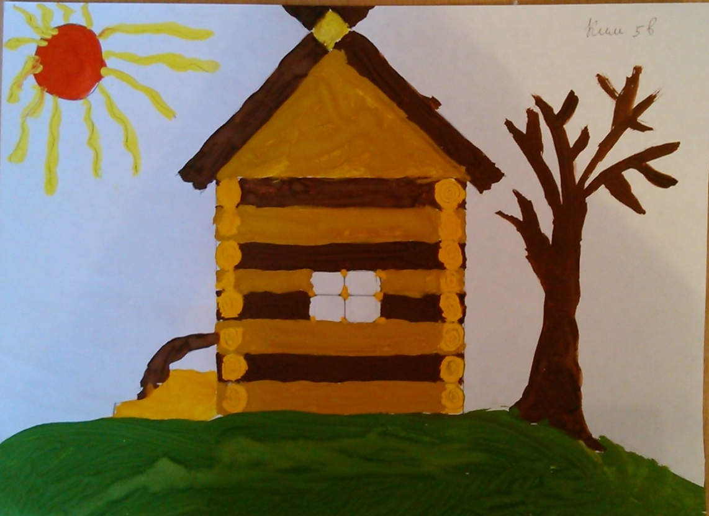
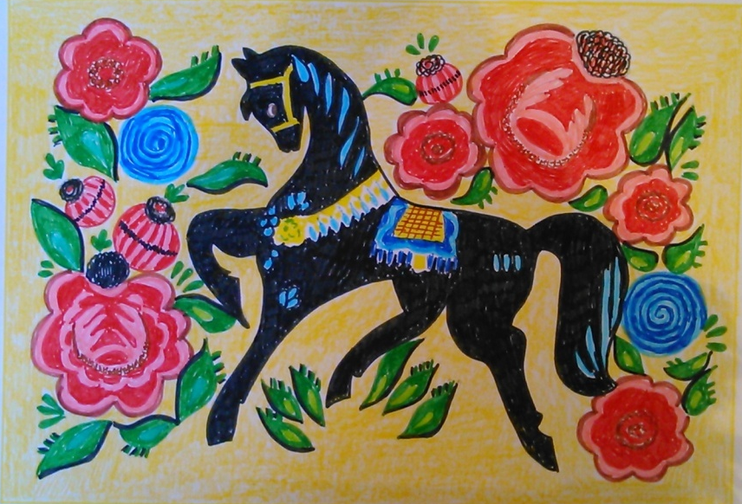

Приложение 8
оТКРЫТЫЙ УРОК ПО ИЗОБРАЗИТЕЛЬНОМУ ИСКУССТВУ
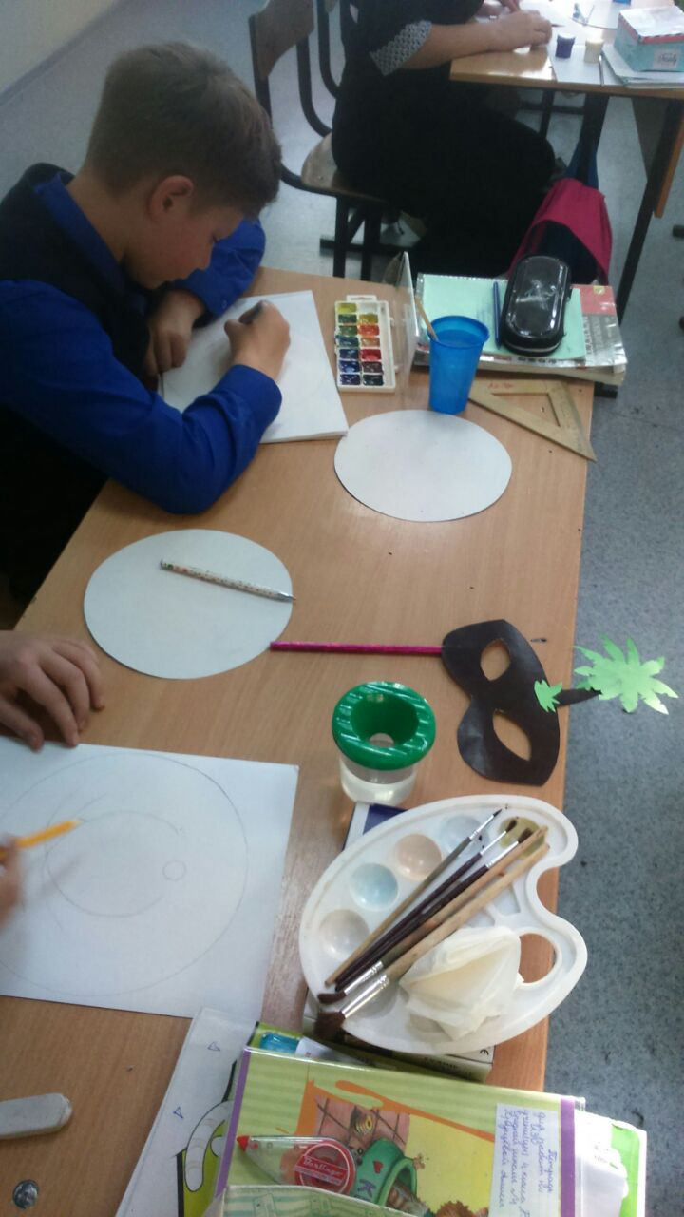
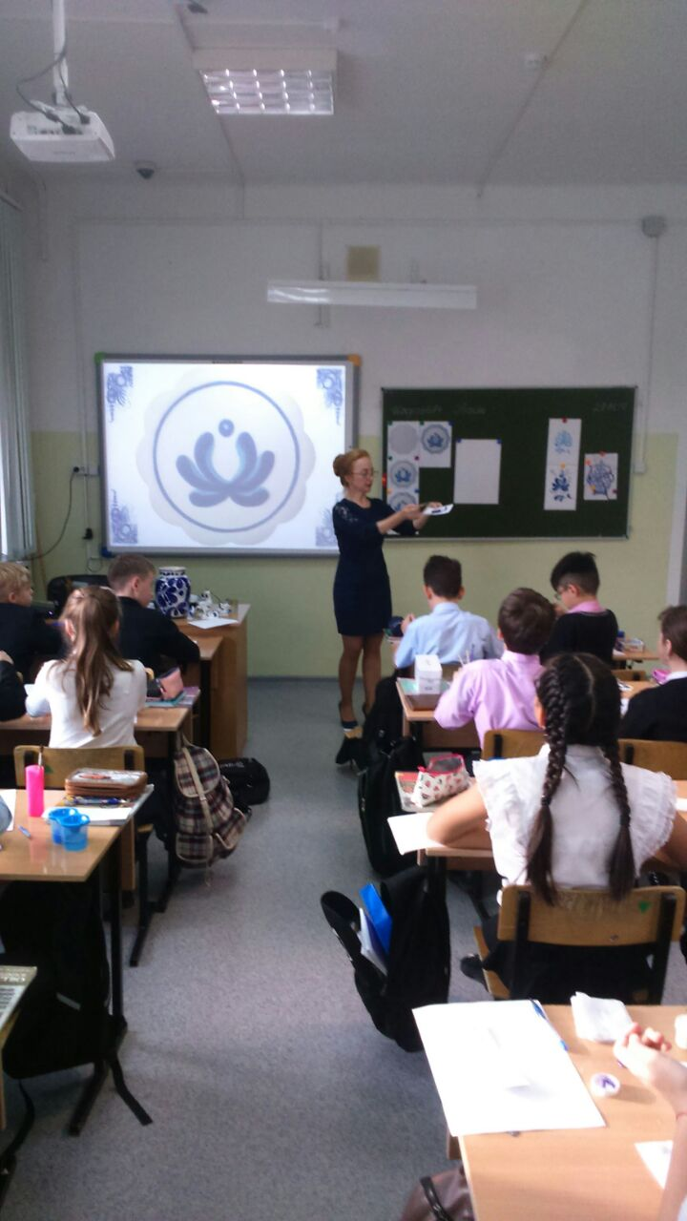

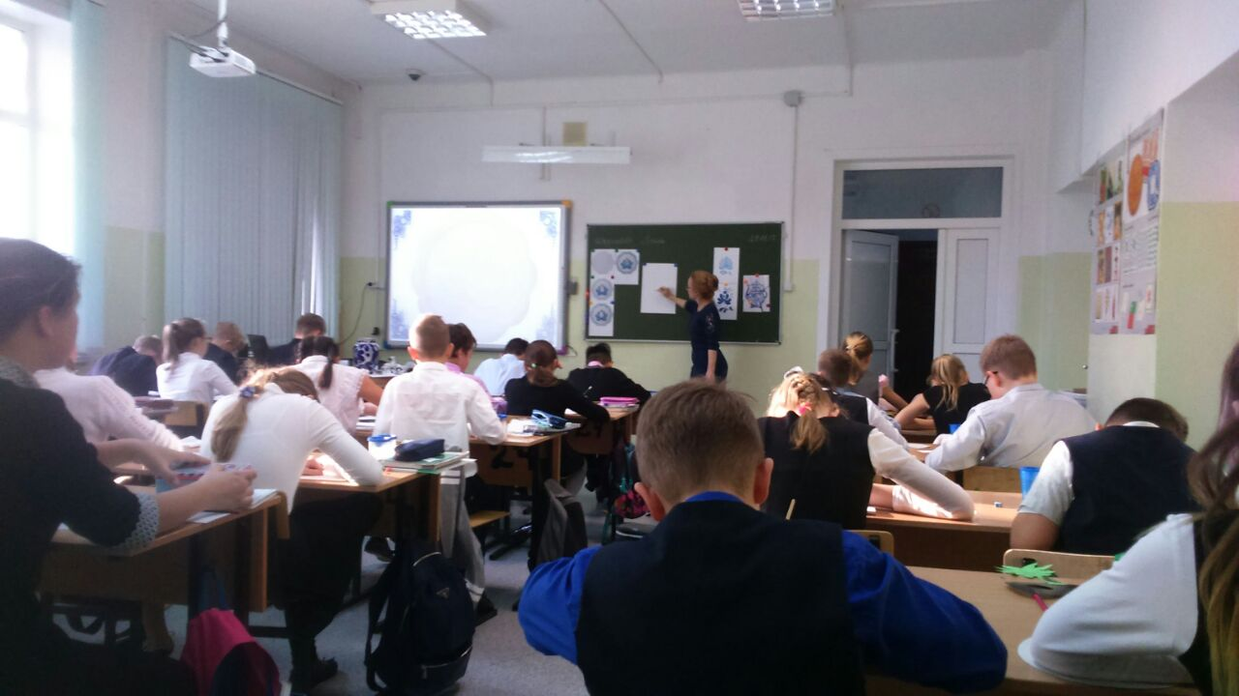

Приложение 9
скриншоты с мультимедийных презентаций к урокам (№ 7, 8, 9)

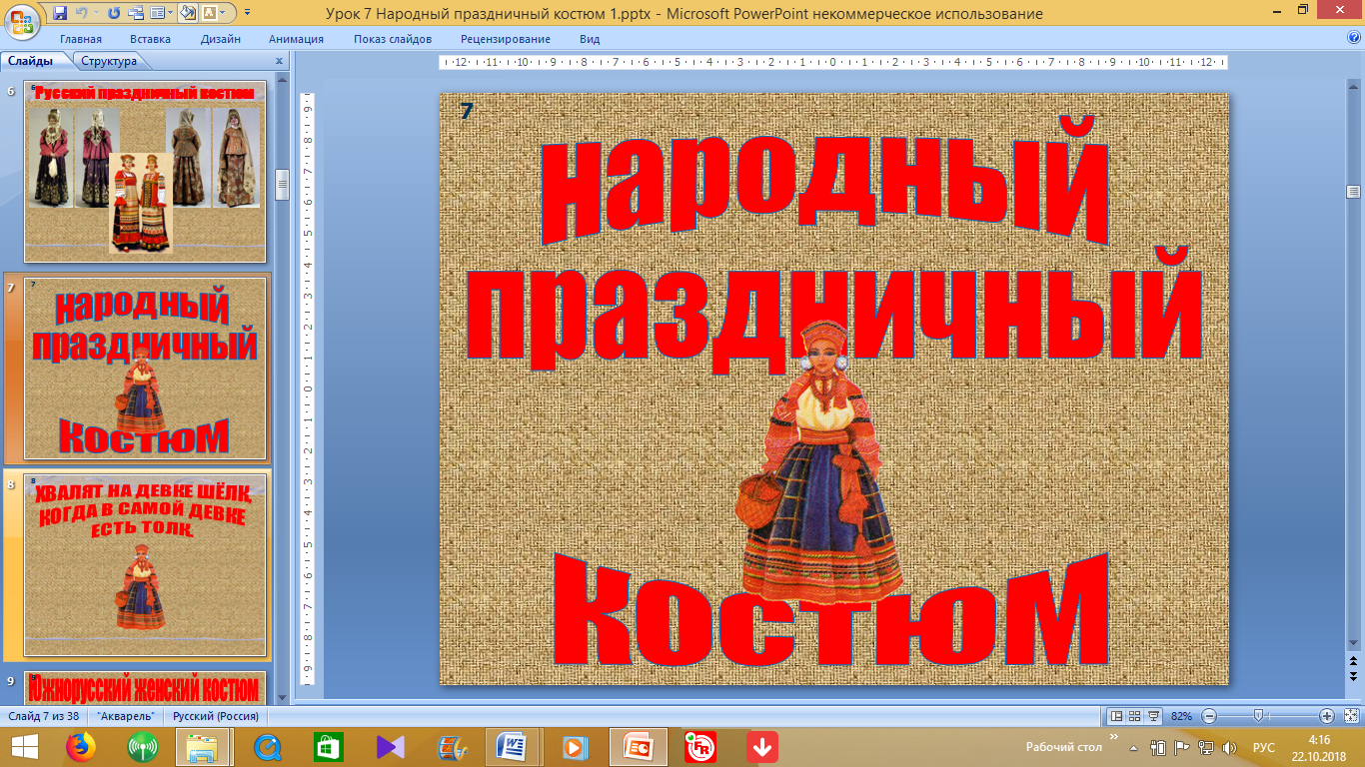

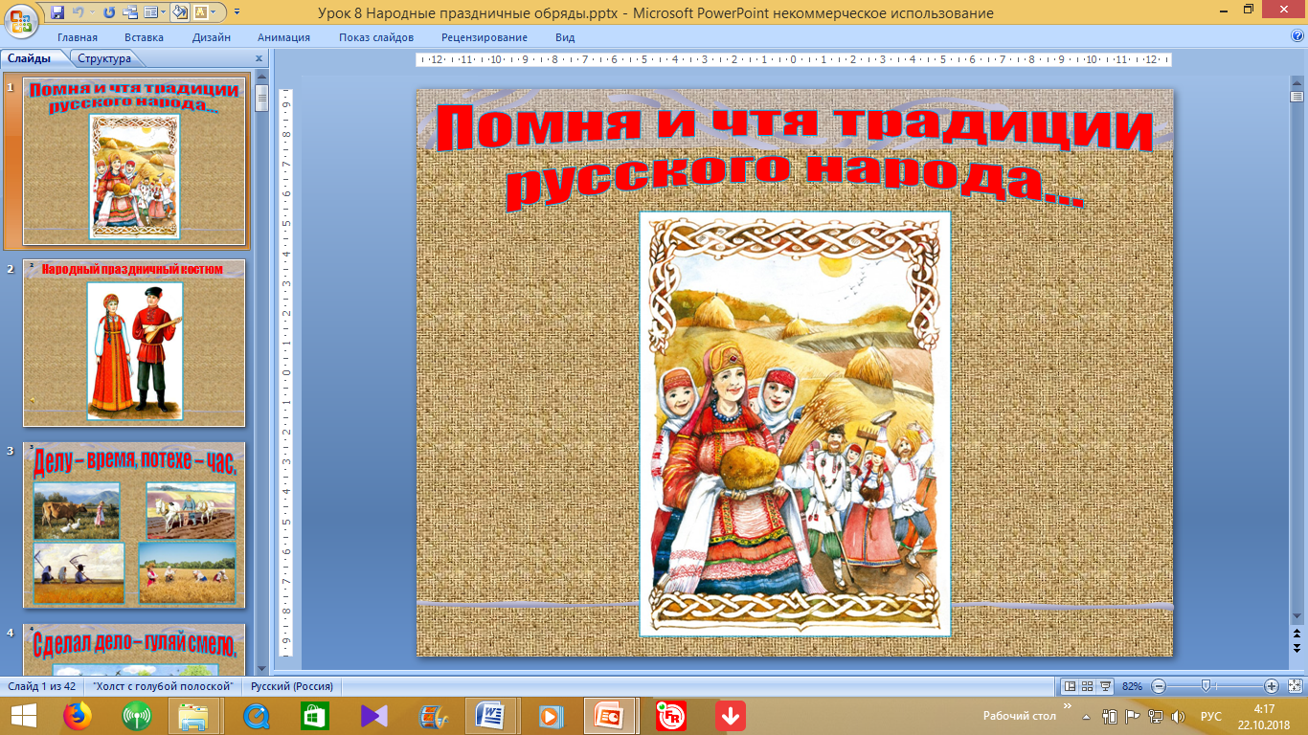

Приложение 9
скриншоты с мультимедийных презентаций к урокам (№ 7, 8, 9)

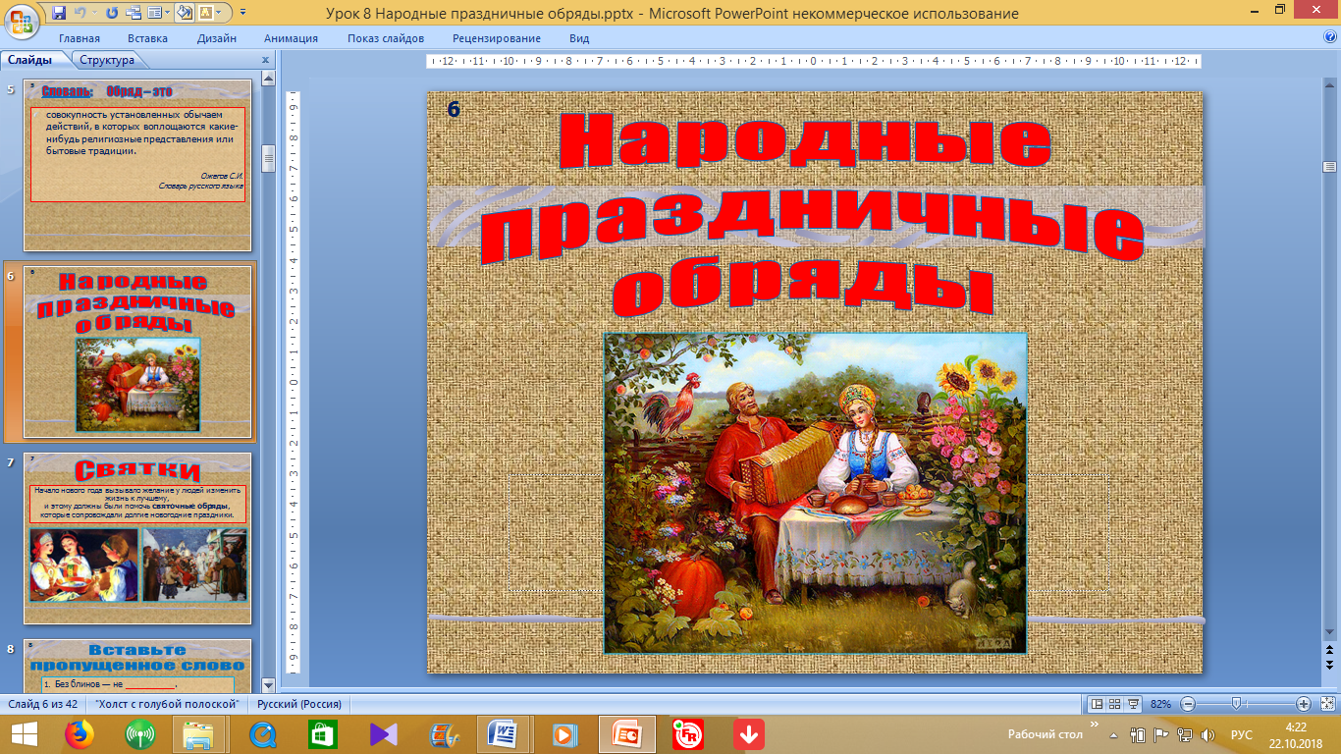

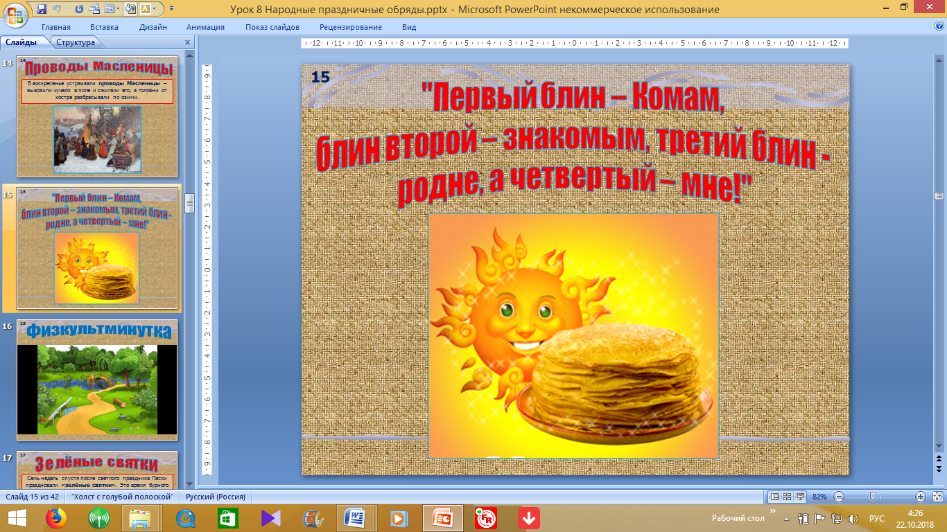

Приложение 9
скриншоты с мультимедийных презентаций к урокам
(№№ 10, 11, 12, 13-14)

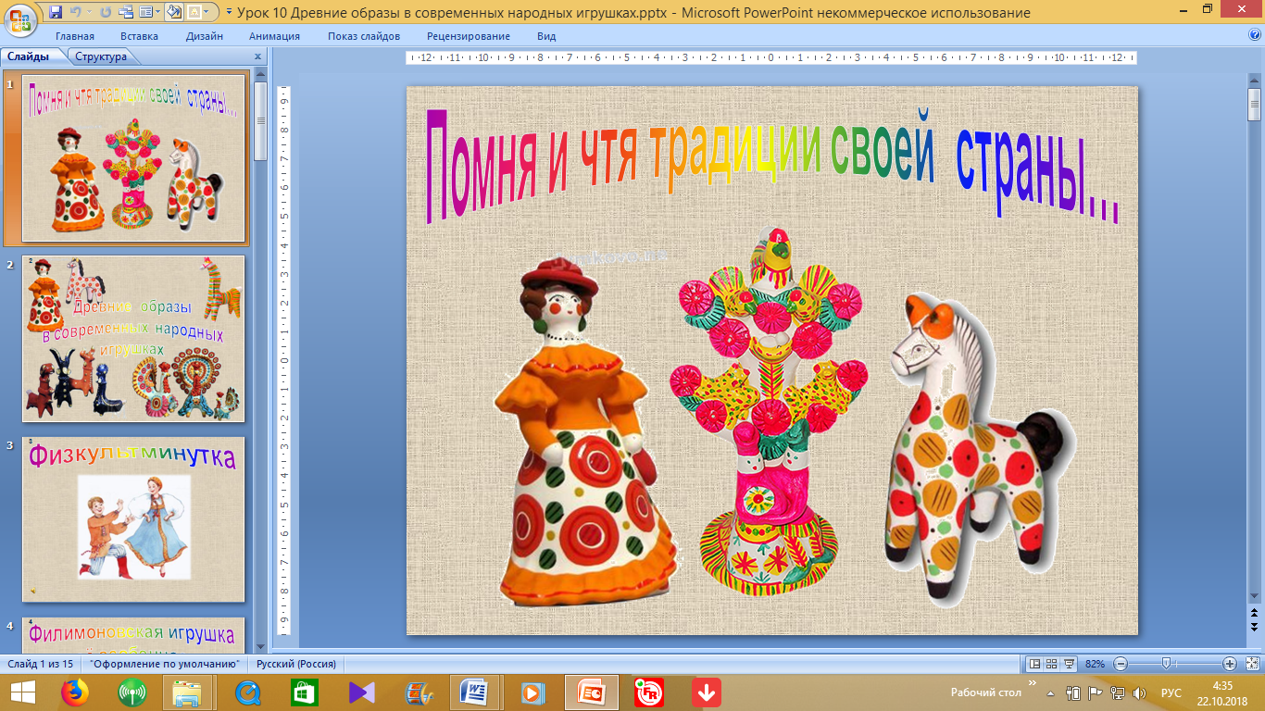

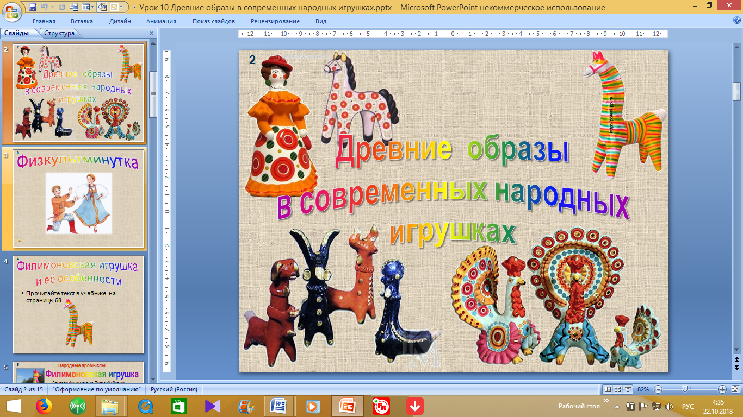

Приложение 9
скриншоты с мультимедийных презентаций к урокам
(№№ 10, 11, 12, 13-14)

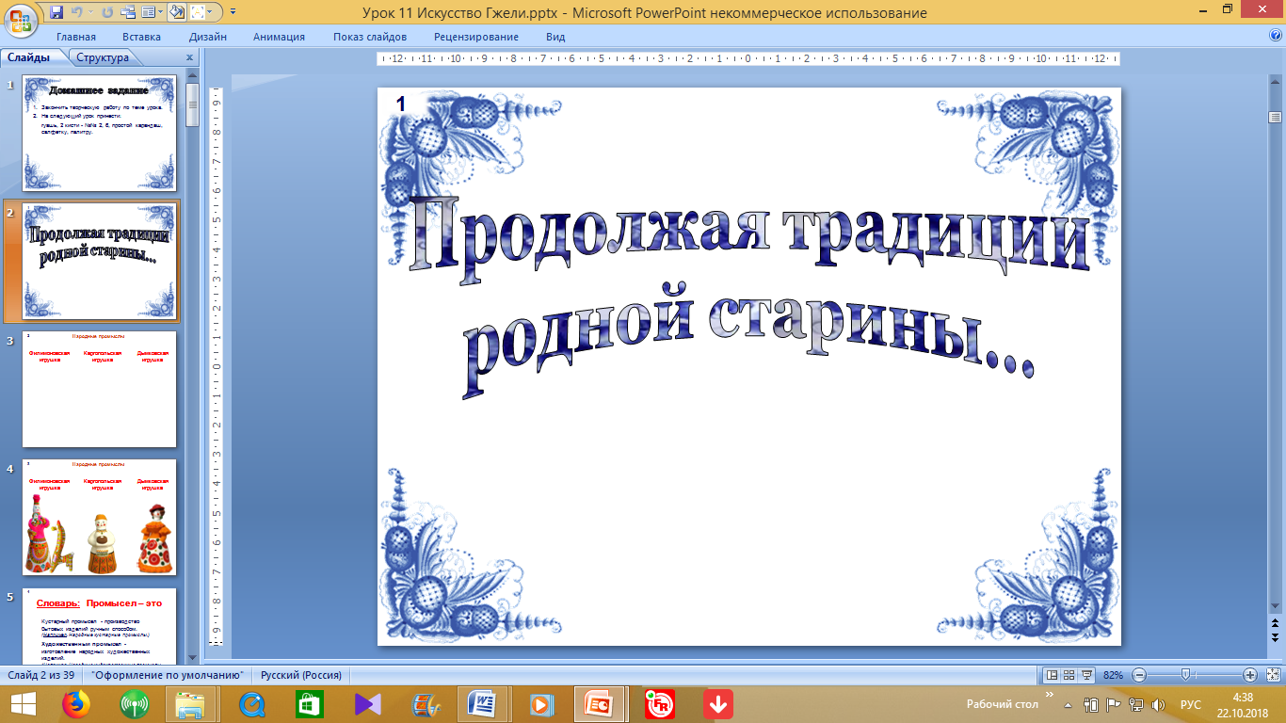

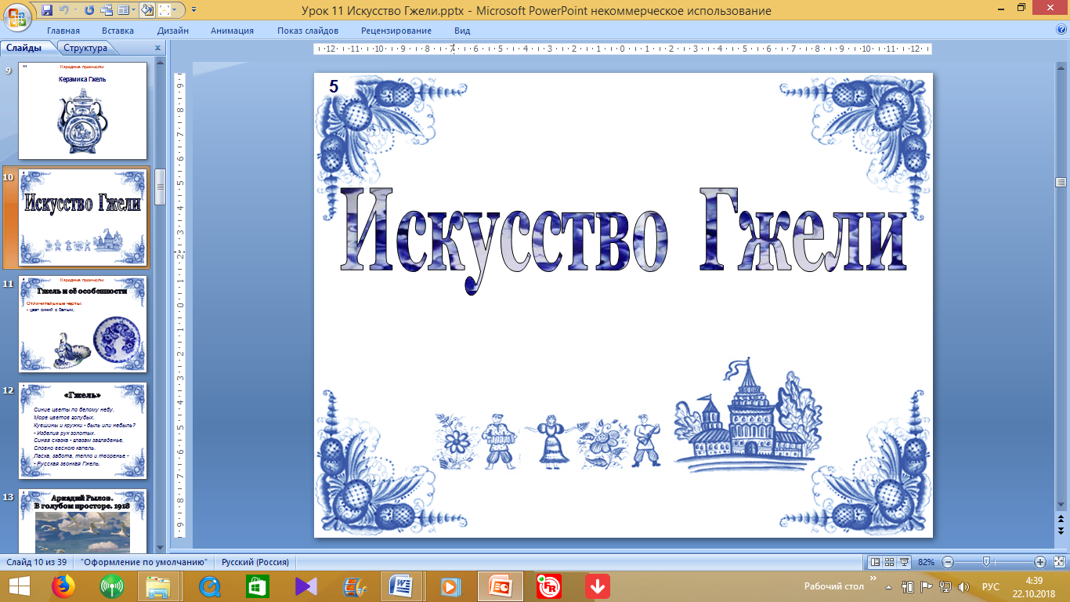

Приложение 9
скриншоты с мультимедийных презентаций к урокам
(№№ 10, 11, 12, 13-14)

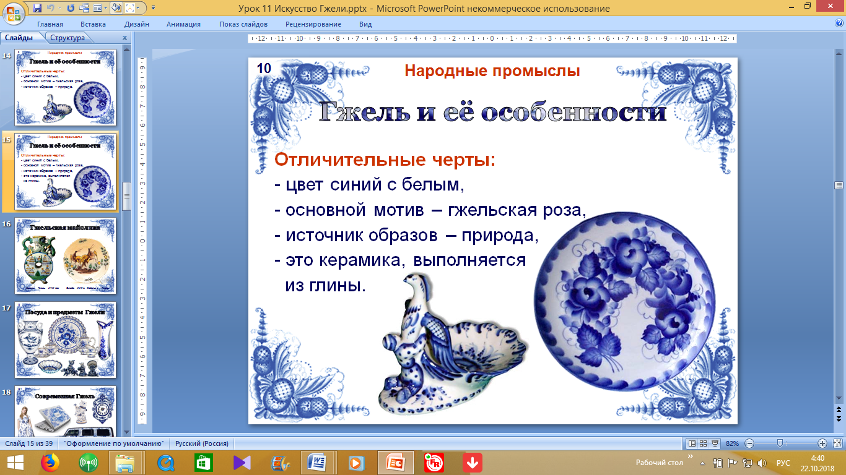

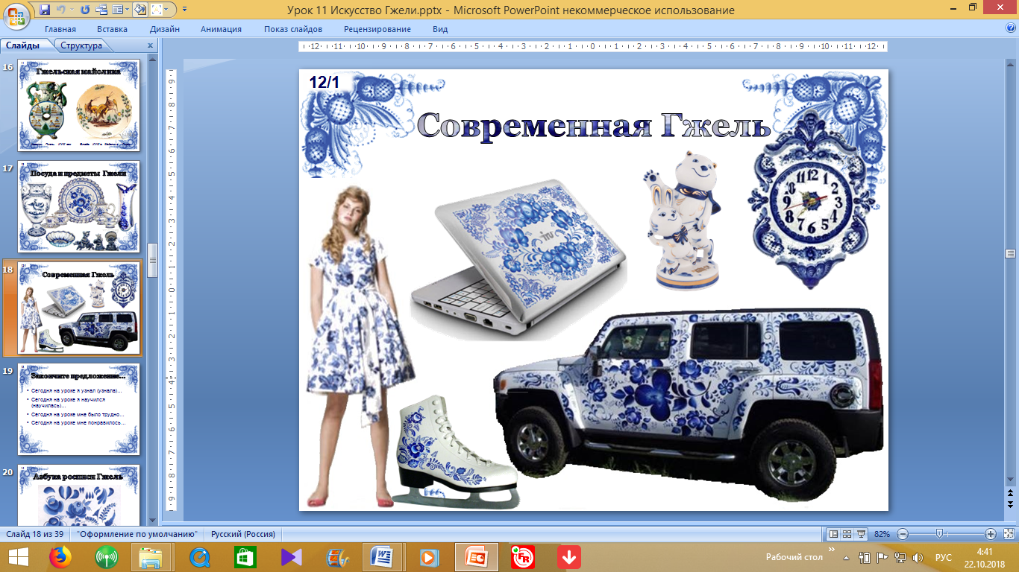

Приложение 9
скриншоты с мультимедийных презентаций к урокам
(№№ 10, 11, 12, 13-14)

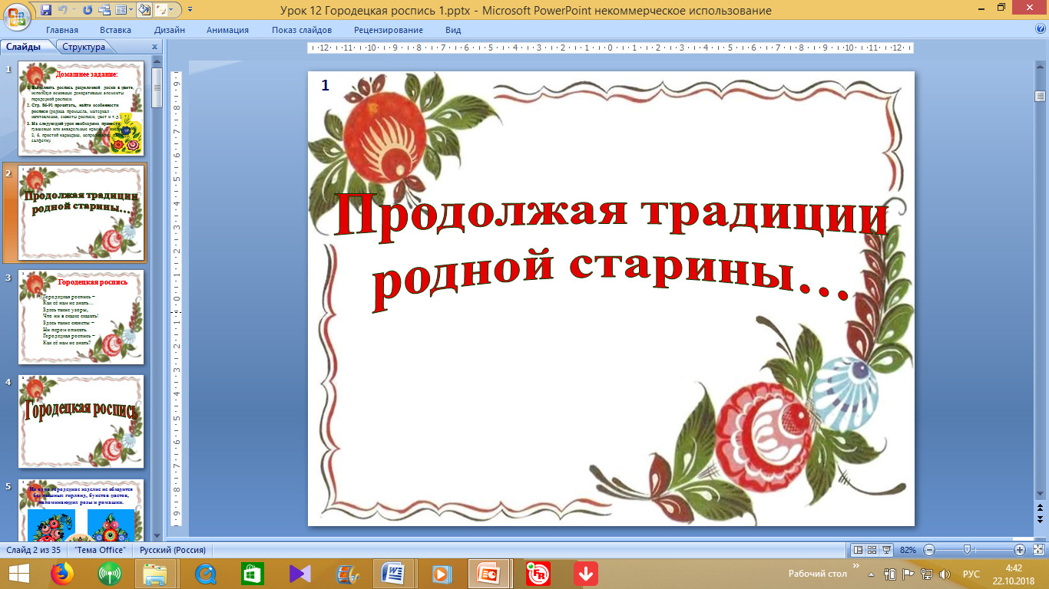

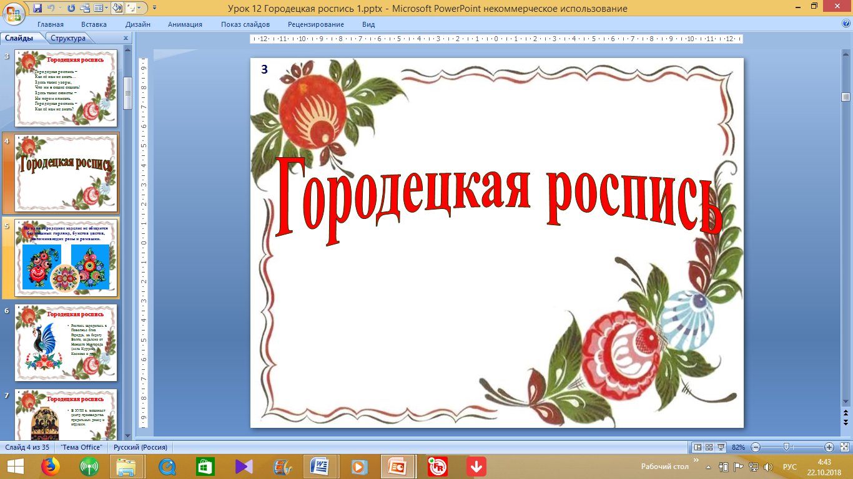

Приложение 9
скриншоты с мультимедийных презентаций к урокам
(№№ 10, 11, 12, 13-14)

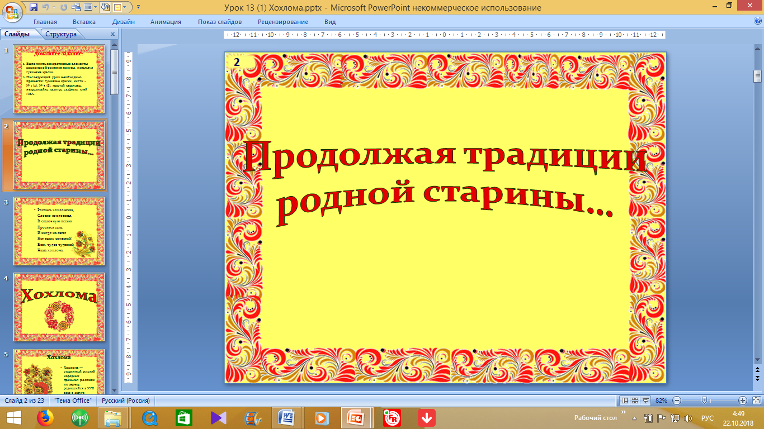

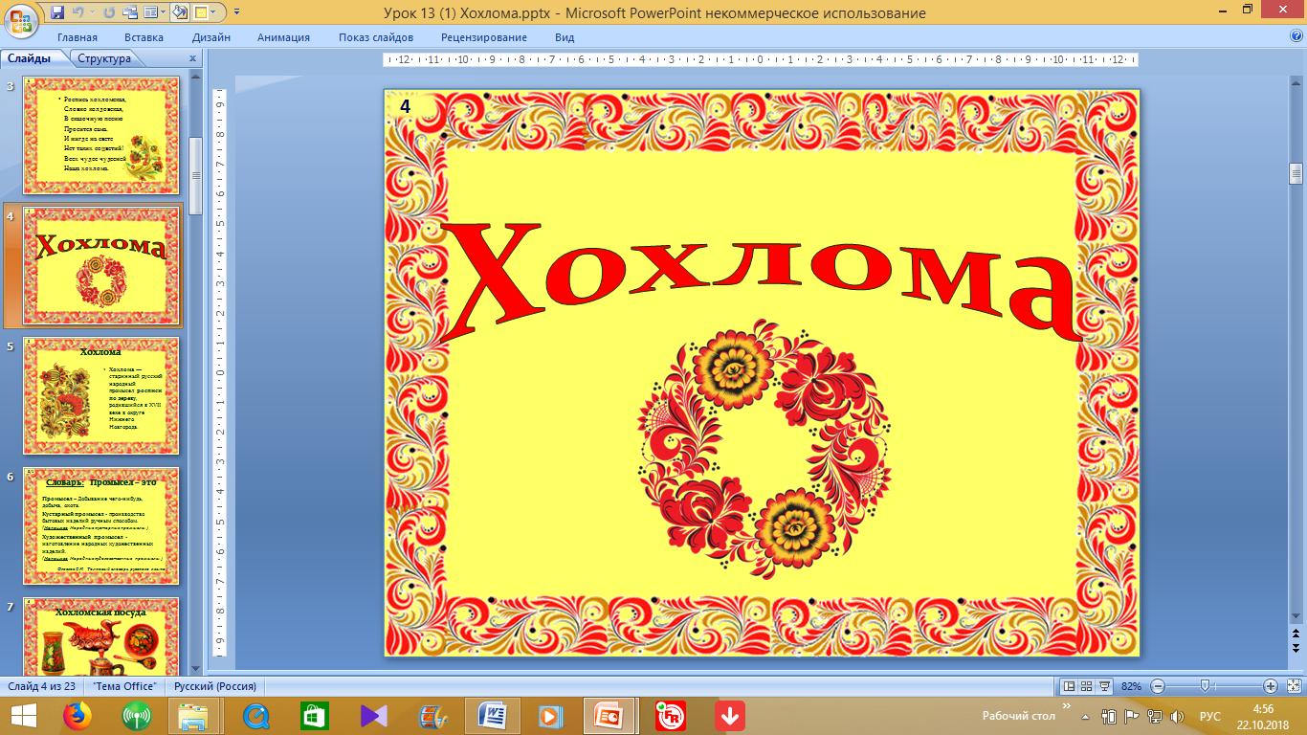

Приложение 9
скриншоты с мультимедийных презентаций к урокам
(№№ 10, 11, 12, 13-14)

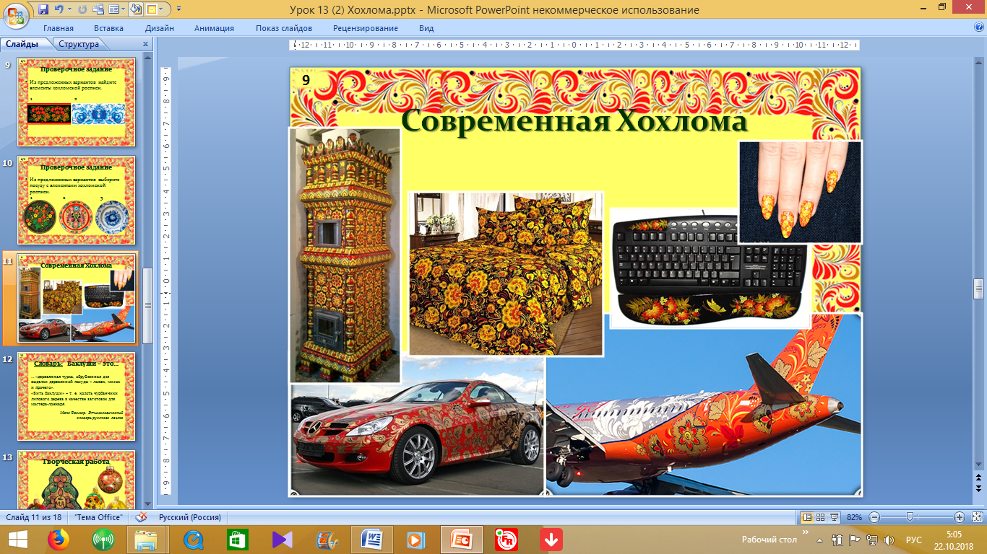

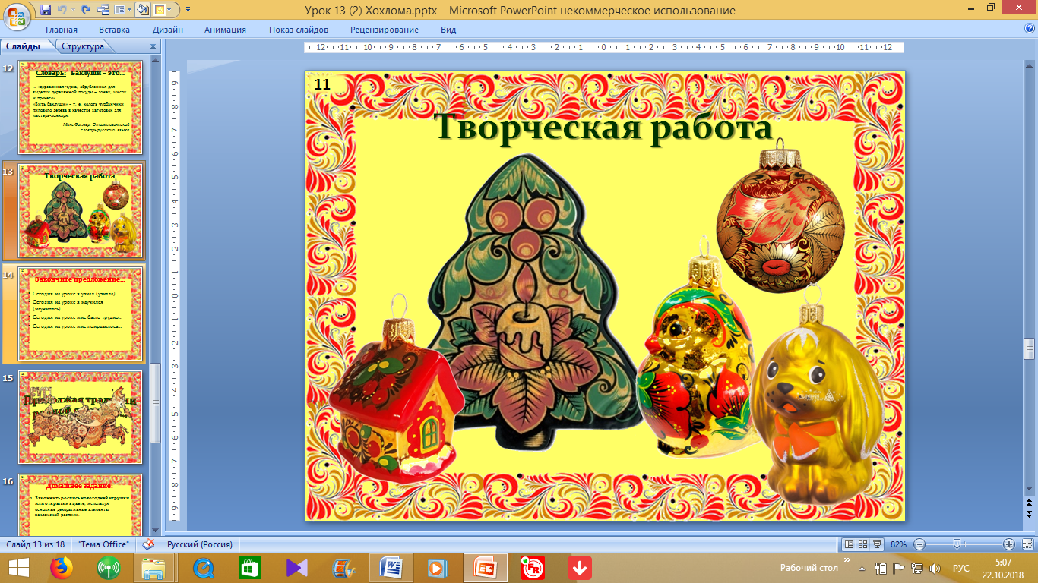

ПРИЛОЖЕНИЕ 10
ШАБЛОНЫ ЁЛОЧНЫХ ИГРУШЕК («ЁЛОЧКА») К УРОКУ 13

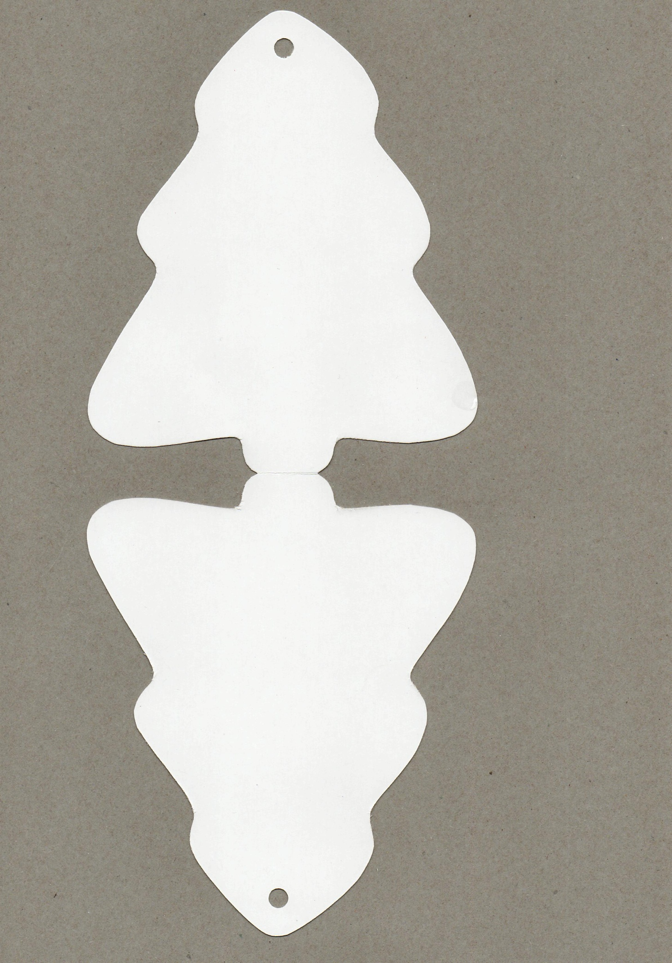

ПРИЛОЖЕНИЕ 11
ОБРАЗЕЦ ЁЛОЧНЫХ ИГРУШЕК К УРОКУ 13

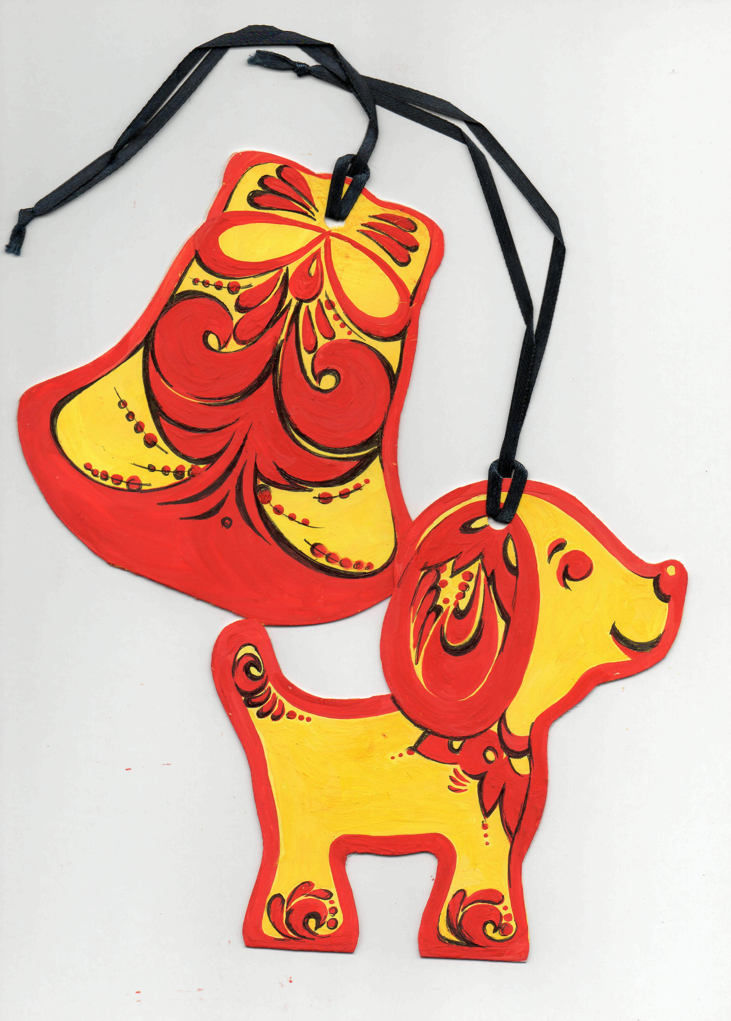

Приложение 12
ТАБЛИЦА № 1

Результаты диагностики.
Год | Класс | Достаточная нравственная воспитанность обучающихся |  | Несформированность нравственных отношений, неустойчивое, импульсивное поведение
2017-2018 гг. | 5 «А» | 19 | 25% | 5 | 6,58%
2017-2018 гг. | 5 «Б» | 21 | 27,63% | 8 | 10,53%
2017-2018 гг. | 5 «В» | 14 | 18,42% | 9 | 11,84%
2017-2018 гг. | Итого: | 54 | 71,05% | 22 | 28,95%

ТАБЛИЦА № 2

Результаты диагностики.
Год | Класс | Достаточная нравственная воспитанность обучающихся |  | Несформированность нравственных отношений, неустойчивое, импульсивное поведение
2017-2018 гг. | 5 «А» | 21 | 32,31% | 3 | 4,62%
2017-2018 гг. | 5 «Б» | 16 | 24,615% | 1 | 1,54%
2017-2018 гг. | 5 «В» | 16 | 24,615% | 2 | 3,08%
2017-2018 гг. | Итого: | 53 | 81,54% | 6 | 9,24%

